

Attestation de non-plagiat

Je soussigné.e, GUILHAMAT Clémentine

Auteur.e du mémoire de master 2 MEEF intitulé :
La construction d'un Hôtel à insecte en cycle 1 pour travailler la relation à la biodiversité et aux sciences
déclare sur l’honneur que ce mémoire est le fruit d’un travail personnel, que je n’ai ni contrefait, ni falsifié, ni copié tout ou partie de l’œuvre d’autrui afin de la faire passer pour mienne. Toutes les sources d’information utilisées et les citations d’auteur.e.s ont été mentionnées conformément aux usages en vigueur.
Je suis conscient.e que le fait de ne pas citer une source ou de ne pas la citer clairement et complètement est constitutif de plagiat, que le plagiat est considéré comme une faute grave au sein de l’Université, pouvant être sévèrement sanctionnée par la loi (art. L 335-3 du Code de la propriété intellectuelle ).
En signant ce document, je reconnais avoir pris connaissance sur le site de l'Université des éléments d'informations relatifs au plagiat et des responsabilités qui m'incombent.

Pour plus d'informations : suivez le lien "Prévention du plagiat" via l'ENT - Site Web UT2J http://www.univ-tlse2.fr/accueil/vie-des-campus/services-numeriques/prevention-plagiat/c-est-moi-qui-ecris--182780.kjsp?RH=1341578964371

Fait à Lacroix-falgarde , le 19/05/2022,

Signature de l’étudiant.e


Remerciements

Je tiens à remercier toutes les personnes qui ont contribué à l’existence et à la rédaction de ce mémoire.
Je remercie grandement mon directeur de mémoire, Raphael Chalmeau, pour son aide tout au long de mon parcours. Ces conseils précieux m’ont permis de réaliser et d’enrichir cet écrit. Je suis très reconnaissante pour sa bienveillance et sa grande disponibilité à chaque étape de mon cheminement.
Je remercie également Monsieur Frédéric Deneuve, directeur de l’école de Gragnague pour avoir permis à mon projet d’Hôtel à insecte de voir le jour au sein de l’école.
Enfin, je tiens à remercier mes élèves de la classe de Moyenne Section de Gragnague pour cette année et pour leurs investissements dans ce projet. Je présente également mes remerciements à leurs parents.
Table des matières

Remerciements 2
Introduction 5
Cadre théorique 7
I- La place des sciences à l’école maternelle 7
II- Le vivant 8
A- Définition du vivant 9
B- Conceptions initiales du vivant par les élèves de maternelles 10
C- Les pratiques enseignantes face à ces conceptions initiales 12
III- Enseigner le vivant en maternelle 13
A- Enseigner à partir des programmes 13
B- Enseigner grâce à la démarche d’investigation 14
C- Enseigner grâce à l’observation 18
D- Enseigner grâce aux ateliers sensorimoteurs sous forme d’« espace » 20
IV- Enseigner le vivant en maternelle à l’aide de la pédagogie par projet 21
A- Définition de la pédagogie de projet 21
B- Adéquation entre les exigences de l’étude du vivant en maternelle et la pédagogie par projet 22
C- Un projet autour du vivant : « l’hôtel à insectes » 23
V- Le vivant et l’éducation à la biodiversité comme dimension de l’Education au Développement Durable 23
A- La place de la biodiversité dans les textes 23
B- L’importance de la dimension affective dans l’éducation à la biodiversité 24
C- La notion de responsabilité dans l’éducation à la biodiversité 25
D- La caractérisation d’une conscience écologique 25
VI- Mon questionnement : problématique, questions de recherche et hypothèses 28
Matériel et méthode 31
I- Le contexte 31
A- La classe et l’école 31
B- L’objet d’apprentissage : les insectes 31
II- La séquence 32
A- Les apprentissages visés 32
B- Le déroulement de la séquence : le prévu 33
C- Le déroulement de la séquence : le réalisé 35
D- Prolongements disciplinaires 35
III- Les données recueillies et l’analyse envisagée 36
A- Les modes de recueils 36
B- Outils d’analyse 38
Présentation des résultats 41
I- Les débats et propos des élèves concernant la conscience écologique 41
II- Les entretiens et profils des élèves d’un point de vue affectif et cognitif 46
Discussion 52
I- Réponse aux questionnements 52
A- Comment rendre les élèves actifs dans l’enseignement des sciences ? Et dans quelle mesure cela permet de développer l’intérêt des élèves pour cet enseignement ? 52
B- Peut-on modifier le rapport des élèves au vivant à travers un projet de création d’un « coin nature » (hôtel à insecte) d’un point de vue affectif et cognitif ? 54
C- Des élèves de moyenne section peuvent-il développer une conscience écologique ? 56
II- Les limites du travail d’analyse réalisé 59
Conclusion 60
Bibliographie 62
Annexes 65

Introduction

Les sciences ont longtemps été l’apanage d’une élite cultivée alors même que, dès le Vème siècle avant JC, Socrate défendait le concept d’une science comme objet d’étude pour tous les citoyens. La révolution française puis la séparation de l’église et de l’état ont permis la démocratisation des sciences au sens large du terme. Aujourd’hui, de par les enjeux climatiques mais également ceux de la désinformation, la place de la science dans la société est à rénover. L’école est le premier lieu d’action. En effet, Giordan et De Vecchi faisaient déjà le constat, il y a plus de 30 ans, « du semi-échec de l’apprentissage des sciences au cours de la scolarité normale » (cités par Drouin, 1988). Les élèves n’étant pas mis au cœur des apprentissages, une perte d’intérêt grandissante ferait obstacle à une réelle assimilation des concepts : ils apprennent pour avoir une bonne note puis les notions sont oubliées. L’élève n’a pas conscience de ce qu’il réalise et de ce qu’il apprend.
Dans mon parcours scolaire, j’ai pu constater que les sciences étaient souvent moins considérées que les autres matières telles que le français et les mathématiques. De plus, les cours étaient souvent déconnectés de la réalité, sans résonance avec ce que les collégiens vivent au quotidien. Ainsi, avant le lycée, je n’avais pas un attrait particulier pour les sciences. Toutefois, en seconde, j’ai redécouvert les cours de sciences et vie de la terre qui m’ont beaucoup intéressée et j’ai alors décidé de choisir ce domaine en spécialité pour le baccalauréat. Plus récemment, lors de ma prise de fonction, j’ai pu constater que les manuels de sciences en maternelle ne proposaient pas une découverte du monde dans une démarche séquentielle mais davantage une diversité d’activités. Je me suis alors interrogée sur la manière dont je pouvais enseigner les sciences de la vie et de la terre en tenant compte du développement cognitif de mes élèves. C’est donc naturellement que j’ai choisi les sciences de la vie et de la terre parmi les matières du domaine des sciences. Cela me permettrait de partager avec mes élèves l’intérêt que je porte à cette matière.
La lecture des programmes m’a permis de définir le cadre de mon sujet : le vivant et sa protection. Toutefois, ne souhaitant pas mettre en place un élevage, j’ai alors eu l’idée d’un hôtel à insectes pour sensibiliser mes élèves à une attitude écoresponsable tout en découvrant le vivant. En effet, je me suis rendue compte que la notion de respect de la nature n’était pas acquise chez mes élèves : ils arrachent souvent les feuilles des arbres, déplantent les fleurs et écrasent les petits animaux de la cour. Je me suis alors demandée comment je pouvais intégrer ce constat dans une séquence d’apprentissage et associer les élèves de maternelle à la construction d’une structure de protection de la biodiversité. Je me suis également interrogée sur la manière dont je pouvais motiver mes élèves qui sont parfois un peu difficile à intéresser et qui, du fait de leur âge, sont dans des attitudes très autocentrées. Enfin, je me suis heurtée à la nécessaire adaptation des savoirs et des compétences aux capacités tant cognitives que motrices de mes élèves. La littérature scientifique m’a permis d’éclaircir plusieurs de ces points mais également de mettre le doigt sur l’importance à accorder au rapport affectif qu’entretiennent des enfants de 4/5 ans avec le vivant. Tout cela m’a amené à me demander dans quelle mesure un projet d’accueil du vivant à l’école, notamment des arthropodes, peut-il sensibiliser les élèves de cycle 1 à la biodiversité mais également aux sciences ?
Ce travail de recherche a pour ambition de participer à éclairer les pratiques enseignantes, et plus spécifiquement ma pratique future, sur une manière active d’étudier le vivant en maternelle dans une optique liée au développement durable. Ainsi, après un bref état de l’art autour de l’enseignement des sciences en maternelle et plus précisément du vivant mais également de la pédagogie par projet afin d’introduire celui de la construction d’un hôtel à insectes comme support pour une éducation à la biodiversité, une phase de questionnement permettra de mettre en avant les grands axes qui ont guidé ma réflexion. Je détaillerai ensuite ma pratique en expliquant le contexte de recherche, la trame et composantes importantes de ma séquence, la réalité de ce qui a été fait ainsi que les différents types de données à recueillir et les outils d’analyses. Ensuite, j’analyserai lesdites données afin de pouvoir répondre à mes questionnements. Dans un dernier temps, j’énoncerai les limites que j’ai pu constater ainsi que les améliorations à envisager. Je terminerai en expliquant ce que ce mémoire m’a apporté dans ma pratique professionnelle.

Cadre théorique

La place des sciences à l’école maternelle

La science au sens large est considérée comme l’ensemble des connaissances d’un peuple tandis que dans le milieu scolaire elle désigne des matières dites de sciences dures c’est-à-dire incontestables telles que les sciences et vie de la terre, la physique ou encore la chimie. Cette entrée dans la culture scientifique est difficile car elle exige des jeunes enfants qu’ils renoncent à leurs préjugés au profit d’une connaissance ouverte et dynamique. A l’interaction cognitive présente dans tous les domaines d’enseignement s’ajoute une dimension affective lorsque la notion de vivant est mobilisée.
En maternelle, l’acculturation aux sciences revêt une dimension encore plus particulière. En effet, il a longtemps été considéré que le niveau de développement cognitif des enfants de moins de 6 ans ne permettait pas des apprentissages scientifiques qui nécessitent des capacités de conceptualisation et de raisonnement. Toutefois, les recherches sur les capacités cognitives des bébés ont démontré l’existence de biais de causalité chez les bébés de 6 mois (Leslie et Keeble, 1987) et un niveau de représentation abstrait dès l’âge de 3 mois (Lécuyer et Durand, 2012). Par ailleurs, l’école maternelle est un cycle particulier de part de nombreux aspects. J’en retiendrais deux plus particulièrement : la place du collectif dans l’apprentissage et l’interaction des 5 domaines d’apprentissages. D’abord, l’élève de maternelle apprends dans et par le groupe social dans lequel il évolue. L’enseignant doit donc privilégier des mises en situations de découverte socialisée notamment à travers les « communautés d’apprenants ». Ensuite, le programme est organisé en « domaine d’apprentissage » mais il est spécifié que ces derniers doivent être traités en interactions. De plus, en maternelle il n’existe pas une matière spécifique de sciences et vie de la terre : les sciences sont traitées dans le cadre d’une découverte du monde temporelle, spatiale mais également d’un point de vue du vivant, des objets et de la matière sous une dénomination commune « Explorer le monde ». Les domaines scientifiques sont donc confondus et sont étudiés conjointement.
Par ailleurs, du point de vue didactique, plusieurs éléments sont à prendre en compte du fait des compétences non acquises par les élèves. Ledrapier (2010) évoque cette idée de compétence suffisante des élèves de maternelle pour l’enseignement des sciences. Plus précisément dans le domaine des sciences en Maternelle, je me baserai notamment sur les écrits de Coquidé (2000) qui explique la difficulté de mettre en œuvre des activités expérimentales, techniques et scientifique à l’école. En premier lieu, la barrière de la langue est omniprésente selon Bisault (2005) : la compréhension des phénomènes peut être freinée par des lacunes langagières auxquelles s’ajoute l’apprentissage d’un lexique nouveau. Par ailleurs, les écrits sur les supports papier tels que les articles ou les documentaires ne sont pas accessibles par les élèves s’ils sont seuls. Ils ne peuvent pas s’inscrire dans une démarche de recherche documentaire autonome : l’enseignant est titulaire du savoir. En ce qui concerne les savoirs scientifiques, c’est-à-dire validés par une communauté scientifique, ils ne sont pas à la portée d’élèves de maternelle et nécessitent une transposition didactique. Les enseignants doivent produire du savoir scientifiquement correct mais compréhensible pour des enfants de quatre ans. De plus, les savoirs sont souvent déconnectés de la vie des enfants hors de l’école et font l’œuvre d’une mémorisation qui ne permettra aux élèves ni de résoudre de nouveaux problèmes ni d’expliquer des phénomènes quotidiens. L’enseignant doit mettre en œuvre des situations qui permettent aux élèves d’observer, de formuler des interrogations, construire des relations, prévoir et identifier des caractéristiques. En maternelle, l’enseignement ne se situe donc pas uniquement dans une perspective d’apprentissage, mais aussi dans celle de la découverte, de la construction d’un rapport aux sciences et au développement d’une méthodologie. Ce point de vue didactique est renforcé par l’intitulé même du domaine « explorer le monde » : on ne vise pas des contenus éducatifs organisés, disciplinaires et hermétiques mais une entrée dans la matière.

Le vivant

L’étude du vivant est un thème efficace pour entrer dans la culture scientifique. En effet, elle prend appui sur des expériences personnelles et quotidiennes puis en modifie la perspective afin de construire un rapport nouveau compatible avec les approches scientifiques du vivant. L’enseignant va permettre à l’enfant d’organiser et comprendre le monde qui l’entoure, ce qui donne un sens à l’enseignement scientifique. En outre, le vivant est propice à la pratique de l’observation. Cette dernière peut déjà faire l’œuvre d’un apprentissage notamment à travers l’EPS mais grâce aux sciences elle devient méthodique. Selon Guichard (1998), l’observation permet de comprendre et place les élèves dans une attitude réflexive.

Définition du vivant

Tout d’abord, la vie peut être définie comme un état d’activité de la naissance à la mort qui se traduit par la manifestation de phénomènes et de fonctions essentielles. On utilise le terme d’être vivant ou de vivant. Dans le langage courant et selon le CNRTL, ce terme désigne ce qui vit, qui est en vie c’est-à-dire dont les fonctions de la vie se manifestent de manière perceptible. On l’oppose à l’inanimé de par les propriétés physico-chimiques caractérisant la vie de l’être. On peut également trouver une définition par la négative : ce qui n’est pas mort.
Dans le langage scientifique, il n’existe pas de définition unique du vivant (Kostyrka, 2014). En effet, chaque domaine scientifique propose une définition. Ainsi, pour certains, le vivant se définit par la capacité de reproduction, sur la synthèse de leur propre matière organique ou encore sur l’organisation du système vivant. Michèle Dell’Angelo Sauvage (2015) dresse un état des lieux des différentes conceptions du concept de vivant en référence à la hiérarchie, à la possession (ou non) de la raison, à l’origine de la vie et à l’évolution ou encore au concept d’organisme. Selon elle, la conception du vivant est étroitement liée aux avancées scientifiques et à la notion de vie. Elle ajoute, que le scientifique peut penser le vivant de deux manières : réductrice (ce qui existe est composé de parties) ou globaliste (existence de système permettant de comprendre les parties). Toutefois, une partie de la communauté scientifique semble s’accorder sur celle de Guichard et Deunff issue de leur ouvrage Comprendre le vivant : la biologie à l’école (2001). Cette définition réunit et couple les différentes caractéristiques du vivant : « un être vivant est un système matériel organisé qui échange avec l’extérieur », « qui a la capacité de reproduire son organisation », « capable de faire ses propres synthèses » et « situé dans le temps ». Ce sont en réalité des faisceaux d’indices. Cette définition est donc dynamique et complexe. Elle rassemble en son sein une multitude d’espèces (animal, végétal, unicellulaire). Les êtres vivants désignent alors tous les organismes uni ou pluricellulaires qui suivent un cycle composé de la naissance, la croissance, la nutrition, la reproduction et la mort. Cette formulation se heurte à la transposition didactique du savoir savant en savoir élève. Le travail de l’enseignant consiste alors à choisir une approche, il s’aide pour cela des conceptions initiales des élèves mais aussi des programmes.

Conceptions initiales du vivant par les élèves de maternelles

Les élèves ont des conceptions initiales que l’on peut définir comme des structures mentales sous-jacentes basées sur le vécu permettant à l’enfant de s’exprimer sur la réalité à laquelle il est confronté mais également son rapport au monde. J’utilise ce terme en référence aux travaux de Giordan et De Vecchi (2002). Elles peuvent être modifiées par la construction du savoir mais cela s’avère souvent difficile car elles sont tenaces et stables. La conceptualisation est le fait d’élever au niveau de concept (idée générale et abstraite) des pratiques empiriques, de rattacher à une chose les diverses perceptions que l’individu en a. Barth (2004) décrit la conceptualisation comme étant composée de 3 dimensions : une pensée abstraite, des attributs de compréhension et des exemples. L’abstraction se divise selon elle en 4 étapes : la perception autour du geste, la comparaison en fonction de critères de même nature et même niveau d’abstraction, l’inférence consistant à tirer une conclusion hypothétique de la constance des ressemblances observées lors de l’étape précédente et enfin la vérification des inférences.
En ce qui concerne les conceptions initiales des élèves de maternelle sur le vivant, elles sont guidées, selon Piaget (1947), par « l’égocentrisme enfantin » ce qui signifie que l’enfant construit ces représentations par rapport à lui-même. L’enfant de maternelle est dans le premier stade de la perception enfantine du vivant : il considère comme vivant ce qui a une activité ou une utilité pour lui (Van der Keilen et Roy, 1995). Conséquemment, les plantes ne sont que tardivement considéré comme vivantes par les enfants. Pour comprendre cette attribution, ou non, de la vie à une chose, il existe plusieurs modes de pensée. Ces derniers sont à l’origine des conceptions initiales des enfants sur le vivant notamment l’anthropomorphisme, l’animisme, l’artificialisme. Guichard et Deunff (2001) ont analysé les représentations du vivant des élèves de primaire. Pour le cycle 1, les représentations sont liées à des systèmes explicatifs comme :
- L’anthropomorphisme : mode de pensée qui attribue à des objets situés hors du domaine humain des prédicats empruntés à la détermination du domaine humain, à des fins explicatives ou représentatives. Ce système explicatif est renforcé par la littérature jeunesse ou par le langage courant. Par exemple le soleil est considéré comme un être vivant car il se lève et se couche mais également car certains illustrateurs le dotent de la parole ou d’éléments du visage tel que les yeux et le sourire. Ainsi, les enfants décident qu’une chose est vivante « par similarité des attributs et analogie avec l’être humain » (Van der Keilen et Roy, 1995).
- L’animisme : système de pensée qui donne vie et conscience aux objets. L’enfant considère ce qui bouge comme étant vivant et doté d’une âme. Par exemple, il personnifie une voiture en pensant qu’elle est vivante car elle bouge.
- L’artificialisme : Piaget développe ce système explicatif lorsque l’enfant considère que les phénomènes naturels sont l'œuvre de l'homme ou un être imaginaire semblable. C’est une forme de causalité dite primitive caractéristique des enfants de 3 à 7 ans. Par exemple, les lacs seraient creusés par les hommes.
Ces idées erronées, souvent naïves, doivent être déconstruites pour laisser la place à des nouvelles, Bachelard (1938) parle de « l’obstacle épistémologique ». Il explique qu’« on connait contre une connaissance antérieure » et parfois cette dernière peut être difficile à remettre en cause car, trouvant ses origines dans l’instinct de l’individu, elle revêt un aspect affectif important.
La connaissance, puis l’application par l’enfant de critères biologiques pour décider si une chose est vivante marque une évolution du concept de vie. Si les connaissances sont en générale acquise dès la maternelle, le lien de causalité se développent que plus tardivement vers les 7 ans (Van der Keilen et Roy, 1995). En effet, c’est un processus long qui nécessite le développement de la pensée formelle. La concordance entre l’application des critères biologiques à une chose et l’attribution du caractère vivant à celle-ci est d’autant plus compliquée lorsqu’il s’agit des plantes : 20 à 30% des enfants de 12 à 15 ans ne considèrent pas les plantes comme vivantes (Stavy et Wax, 1989). Cela illustre donc la complexité du développement du concept de vie chez les élèves.

Les pratiques enseignantes face à ces conceptions initiales

Face à ces conceptions initiales généralement erronées, l’enseignant peut construire son enseignement de différentes manières : Giordan et De Vecchi (2002), dans la lignée de Piaget, énumèrent les différentes attitudes possibles.
- Faire sans : l’enseignant ignore, évite les conceptions des élèves et transmet son savoir à ce qu’il considère comme une tête vide. C’est le principe du modèle pédagogique transmissif.
- Faire avec : l’enseignant prend en compte les conceptions initiales en tant qu’outil d’apprentissage mais en ne les utilisant qu’en simple élément de motivation. L’enseignant demande à ses élèves d’exprimer des idées mais il n’utilise pas ces données dans son enseignement.
- Faire contre : l’enseignant fait émerger des conceptions pour ensuite les remettre en cause afin de les renverser et transmettre, à l’aide d’explications visant à convaincre l’élève de son erreur, le véritable savoir.
- Faire avec pour aller contre : c’est le modèle allostérique dans lequel le novice est au cœur du processus d’apprentissage ce qui se rapproche des méthodes préconisées par les programmes. Les conceptions initiales des élèves sont utilisées en confrontation dans le but de créer un conflit socio-cognitif. Selon le chercheur en didactique des sciences Jean-Pierre Astolfi (2016), la confrontation de « différents schèmes de pensée co-présents à l’intérieur d’une classe » peut permettre une « forme d’apprentissage mutuel ». Par ce biais, les conceptions ne sont pas détruites mais transformées par l’apprenant lui-même et en interaction avec ses pairs. Ainsi construit, le savoir est transférable et généralisable ce qui prouve son acquisition.
Selon, Giordan et De Vecchi (2002), l’attitude enseignante à adopter serait donc celle de « faire avec pour aller contre ». Ainsi, le savant évalue les apprenants à travers la mise en lumière préalable des « critères d'identification du vivant retenus, les conceptions fausses ou erronées des enfants, les notions essentielles manquantes et les obstacles à l'apprentissage » (Guichard & Deunff, 2001). Cela lui permet d’adapter son enseignement à son groupe classe et notamment à leurs questions, leurs raisonnements. Il peut construire sa séquence autour ces conceptions et sur leurs transformations. Pour l’élève, cette attitude pédagogique lui sert à dépasser l’égocentrisme enfantin par la confrontation de ses conceptions à celles des autres et au savoir (création d’un conflit socio-cognitif) et favorise le questionnement. L’apprenant est au cœur de l’apprentissage, il est acteur de l’évolution de son savoir.

Enseigner le vivant en maternelle

Enseigner à partir des programmes

Les programmes de maternelle d’après le BO du 24 juin 2021 définissent le vivant par la notion de cycle constitué de grandes fonctions telles que la naissance, la croissance, la reproduction, le vieillissement et la mort. Cette définition est proche de celle de Jack Guichard et Jeannine Deunff (2001) à l’exception de l’aspect nutritionnel. Les instructions nationales indiquent que le vivant, inscrit dans le domaine 5 « Explorer le monde » qui a pour objectif de « découvrir, organiser et comprendre le monde qui les entoure », s’envisage en opposition avec le non vivant par la manipulation et la fabrication afin de se « familiariser avec les objets et la matière ». Ainsi, bien que les élevages et plantations soient cités dans le sous-domaine « Explorer le monde du vivant, des objets et de la matière » comme support pédagogique pour découvrir le cycle du vivant, il est de la liberté pédagogique de l’enseignant de permettre cette découverte par d’autres moyens dans la mesure où cela reste des situations concrètes.
Ces activités fonctionnelles sont notamment mises en avant par Astolfi (2016) comme répondant aux besoins d’actions et moteur du plaisir. Une lecture attentive des programmes permet de comprendre que les activités de découverte commune, partagées avec les autres élèves, sont à privilégier car elles permettent de donner encore plus de sens aux apprentissages mais également de construire le « devenir élève ».
Désormais, le vivant est également abordé par l’angle de sa propre protection ainsi que celle de son environnement et ce grâce à « une découverte des milieux, par une initiation concrète à une attitude responsable ». Toutes ces activités doivent permettre aux élèves, en fin de cycle, d’être capable de « Connaître les besoins essentiels de quelques animaux et végétaux » mais aussi de « Commencer à adopter une attitude responsable en matière de respect des lieux et de protection du vivant ». Elles peuvent également être l’opportunité de développer des habiletés motrices telles que « Choisir, utiliser et savoir désigner des outils et des matériaux adaptés à une situation, à des actions techniques spécifiques (plier, couper, coller, assembler, actionner...) » et « Réaliser des constructions » ainsi que des habiletés langagières comme « Communiquer avec les adultes et avec les autres enfants par le langage, en se faisant comprendre » ou « Utiliser le lexique appris en classe de façon appropriée ». Ainsi, l’étude du vivant permet aux élèves de développer de nombreuses compétences.

Enseigner grâce à la démarche d’investigation

La démarche d’investigation apparait dans le paysage éducatif français dans les années 90 grâce à l’opération « La main à la pâte » portée par un prix Nobel de physique, Georges Charpak. Accompagné de membres de l’Académie des Sciences, il propose un enseignement des sciences par la démarche d’investigation inspiré du programme « Hands on » axé sur l’expérimentation du physicien américain Leon Lederman. Le plan de rénovation de l’enseignement des sciences et de la technologie à l’école primaire (PRESTE, MEN, 2000) la promeut avant qu’elle n’entre dans les programmes officiels dès 2002 puis dans le Socle commun de connaissances, de compétences et de culture en 2015. Les programmes de maternelle n’évoquent pas la notion de démarche d’investigation, elle n’apparait qu’au cycle 2. Pour autant, le cycle 1 est une première étape en direction d’une démarche d’investigation normée comme indiqué par plusieurs éléments des programmes cités précédemment.
L’Inspectrice de l’Éducation Nationale Françoise Drouard (2008) présente la démarche selon un organigramme de sept étapes (Figure 1) :
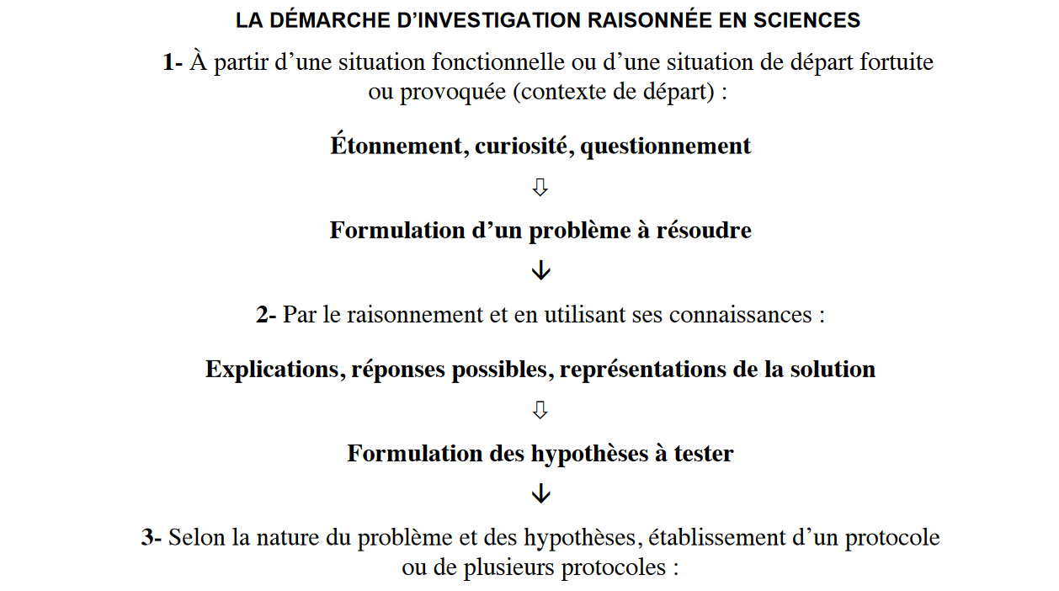
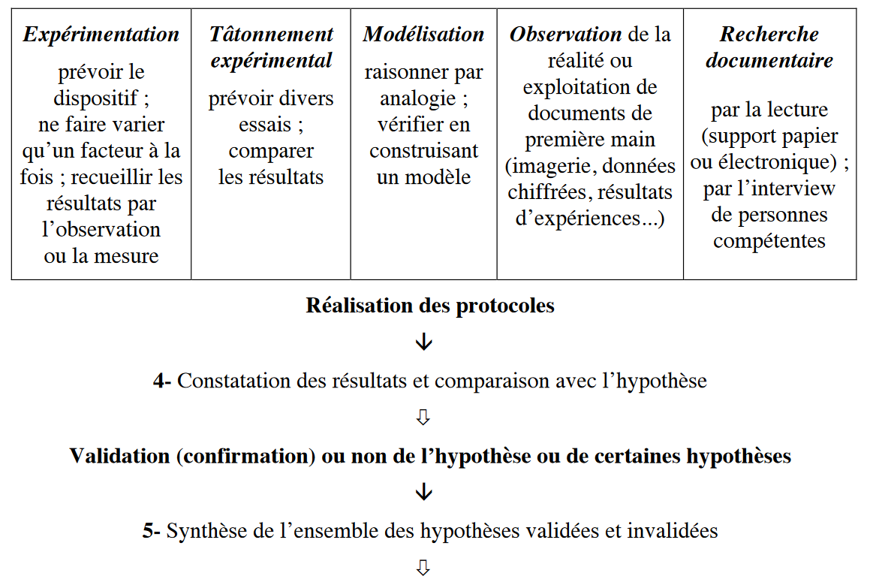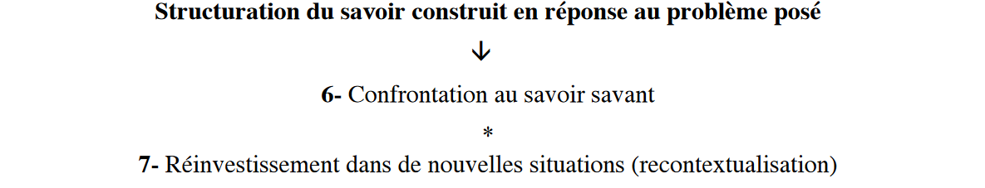
Figure 1 : Les étapes de la démarche d’investigation
Selon le modèle de Françoise Drouard (2008)

- Un contexte de départ qui permet de faire émerger un problème à résoudre grâce à une situation fonctionnelle (définit comme une « situation qui a une fonction autre que celle de servir de point de départ à une séquence de sciences »), provoquée (qui a pour « but de déclencher les remarques et questions » comme par exemple une lecture d’album) ou fortuite (un élève a écrasé un Pyrrhocoris apterus ou gendarme). Le but étant de provoquer de chez les élèves « étonnement, curiosité, questionnement ». Ces derniers entrent alors naturellement en communication.
- La formulation d’hypothèses par le raisonnement et en s’appuyant sur les connaissances. D’abord, un débat se construit autour des premières réponses au problème à résoudre, et ce, dans une démarche constructiviste : le but n’est pas de chercher la réponse juste mais de prendre conscience qu’il existe des réponses possibles et impossibles en fonction des connaissances acquises et de la raison. Le débat doit permettre la formulation de réponses compatible avec le savoir, recevable du point de vue de la raison et testable en classe : ce sont les hypothèses.
- L’établissement et la réalisation de protocoles pour tester les hypothèses. Drouard (2008) évoque 5 activités de recherche dont les quatre premières sont reprises dans « la main à la pâte » : l’expérimentation (fait de recourir à l’expérience c’est-à-dire le fait de provoquer un phénomène dans l’intention de l’étudier), la modélisation (matérialisation de l’idée que l’on se fait de quelque chose ou de son fonctionnement pour pouvoir le tester), l’observation (cf. C-L’observation), la recherche documentaire (recherche de et sur documents pour trouver des informations) et le tâtonnement expérimental (essais multiples qui sont comparés). Selon Coquidé, Fortin et Rumelhard (2009) le principe de diversité (qui est un des éléments structurants de la démarche d’investigation) « recommande de ne pas se limiter à la seule investigation expérimentale, mais d’explorer d’autres modalités d’investigation ». Ainsi, l’enseignant doit proposer lors de sa séquence le recours à plusieurs activités de recherche.
- La validation ou non des hypothèses par la constatation des résultats des activités et la comparaison.
- La structuration du savoir construit en réponse au problème posé par la synthèse des hypothèses validées et invalidées. Cette étape permet la formalisation des connaissances. A cette étape et la suivante, l’enseignant intervient pour aider les élèves à la synthèse des connaissances afin de « donner tout leur sens aux pratiques expérimentales et en dégager les enseignements » (MÉN, 2002).
- La confrontation au savoir savant validé par des experts mais vulgarisé pour être rendu accessible qui peut avoir lieu avant ou après la formalisation des acquis.
- Le réinvestissement dans des nouvelles situations ce qui permet de travailler la transférabilité du savoir afin de développer chez les élèves une compétence véritable acquise.

Toutefois, une réflexion au niveau international sur la diversification des démarches scientifiques, a mis en lumière le fait que la démarche ne peut être envisagée comme une procédure linéaire se limitant à l’exécution d’un schéma sans allers-retours entre les différentes étapes à suivre. Il est nécessaire que les élèves puissent revenir à des étapes précédentes afin de proposer une solution plus appropriée.
En ce qui concerne la transposition de la démarche en maternelle, Drouard (2008) indique que cette démarche doit subir des adaptations en fonction du contexte de classe en renvoyant à l’ouvrage de Coquidé et Giordan (2002). Ces derniers évoquent notamment les difficultés relatives à la problématisation et à l’émergence d’hypothèses (les élèves se contentent de la première réponse trouvée et ne peuvent imaginer une pluralité d’hypothèses plausibles). Ils identifient donc 3 phases essentielles dans la démarche d’investigation (Coquidé-Cantor & Giordan, 1997) :
- Une phase de motivation reposant sur une situation déclenchante qui amène un questionnement. Elle vise à intéresser et susciter chez les élèves de la curiosité. Il est conseillé que cette situation provienne des élèves mais si ce n’est pas le cas alors le professeur doit introduire ce questionnement par un échange oral, un objet, une sortie, etc.
- Une phase d’investigation composée de plusieurs activités permettant d’étudier un aspect spécifique du thème introduit. Les élèves sont confrontés à des activités qui leur permettront de répondre à leurs questionnements. Lors de cette phase, la coopération et les échanges entre pairs doivent être rendus possible et valorisés par l’enseignant.
- Une phase de structuration grâce à une mise en commun et à la confrontation des résultats obtenus lors de la phase précédente.
Le vocabulaire employé est d’ailleurs différent puisque l’on parle, en maternelle, de situations déclenchantes et de questions inductrices. L’important reste que les élèves comprennent la nécessité de vérifier ce qu’ils avancent. L’enseignant doit alors accepter que les élèves se trompent : il doit leur laisser l’espace nécessaire à la réflexion notamment en prenant de la distance dans les phases de recherche.
Cette démarche, en plus de mettre l’élève au cœur de l’enseignement et de développer « la curiosité, la créativité, l’esprit critique et l’intérêt pour le progrès scientifique et technique » (MÉN, 2008), amène selon N’Diaye (1990) les élèves à mettre de côté les réactions affectives afin de construire le savoir. Michèle Dell’Angelo-Sauvage (2007) quant à elle considère que les élèves d’abord centrés sur des aspects affectifs prennent progressivement en compte des aspects de type éthique et cognitif.

Enseigner grâce à l’observation

Les programmes de maternelle visent une construction du savoir par le questionnement et la recherche de solutions. Cette démarche scientifique rénovée peut se construire autour de l’observation comme étape essentielle et comme pratique fondamentale chez les scientifiques. Un des bénéfices de l’observation serait que les élèves sont plus sensibilisés à la notion de relativité des résultats en fonction du contexte et des choix de l’observateur (Dell’Angelo-Sauvage & De Montgolfier, 2016). Cette démarche consiste à concentrer son attention sur un objet ou un phénomène afin de le comprendre en recueillant des informations. Guichard (1998) considère que l’observation a pour objectif de répondre à un questionnement en faisant réfléchir les élèves et ainsi leur permettre de comprendre. En effet, l’observation du vivant provoque un taux de questionnement bien supérieur à d’autres supports visuels qui posent des questions et y répondent.
Il est possible de constater l’importance de cette démarche de par la place majeure qu’elle prend dans les programmes, et ce, dans tous les domaines. Toutefois, plusieurs obstacles se dressent contre son utilisation. D’abord, l’attention des élèves de maternelle, si elle n’est pas précisément orientée, peut se fixer sur les plus petits détails sans nécessaire rapport avec la question qui a été posée. Ensuite, la manière dont est perçue la trace écrite de cette observation est capitale. En effet, elle doit être vécue par les élèves comme un « outil de compréhension et de communication » (Guichard, 1998) pour que le dispositif ait du sens pour eux. De plus, son élaboration peut se confronter au fait que les élèves de maternelle sont au début de l’apprentissage du lire et écrire. Enfin, selon Guichard (1998), « les élèves ont souvent tendance à affirmer plus qu’à se questionner ». Il revient donc à l’enseignant de trouver des moyens pour surmonter ces obstacles afin de tirer tous les bénéfices de ce dispositif. Les situations pédagogiques pensées par l’enseignant doivent permettre aux élèves de construire leurs savoirs en passant d’une « simple connaissance descriptive partielle à une connaissance dynamique qui lie la morphologie aux fonctions et aux relations avec le milieu » (Guichard 1998).
Pour maintenir les élèves dans une dynamique de questionnement, l’enseignant doit à la fois tenir en éveil la curiosité des élèves mais également les pousser à aller plus loin que leurs premières interprétations. Pour cela, le débat joue un grand rôle mais n’est pas suffisant : les élèves doivent pouvoir disposer des moyens pour comprendre ainsi que l’espace nécessaire pour mener une réflexion individuelle. L’observation scientifique n’est pas acquise, elle doit être travaillée. De plus, les élèves doivent savoir précisément ce qu’ils doivent observer et ce qu’ils doivent tirer des informations ainsi récoltées.
Cette observation est également un bon moyen pour introduire la mise en œuvre de la pensée catégorielle à travers des activités de classement. Coquidé (2000) rappelle l’importance de cette pensée souvent négligée pour accéder à la « pensée expérimentale ». Astolfi et Develay (2016) mettent également en lumière toutes les activités de « symbolisation, de reformulation, de transcodage » comme éléments-clés de l’approche constructiviste. Les trois auteurs s’accordent sur le fait que ces activités demandent aux élèves une capacité d’abstraction et d’analyse notamment pour établir les liens de causalité.
L’observation ainsi envisagée correspond alors aux préconisations du programme de 2021 et permet de rendre les connaissances transférables à ce que l’enfant vit en dehors de l’école.

Enseigner grâce aux ateliers sensorimoteurs sous forme d’« espace »

L’observation est un bon point de départ, Guichard (1998) indique toutefois que les élèves doivent disposer de « la possibilité de manipuler librement, de toucher, de sentir » ce qui enrichit l’observation. Il ajoute que l’enseignant doit « permettre aux enfants d’aller rechercher dans la documentation ou leur fournir des documents ». Il renvoie donc à l’expérimentation et à la recherche documentaire. Ces activités peuvent faire l’objet d’un enseignement dirigé mais il existe d’autres dispositifs spécifiques à la maternelle tels que les « espaces ». La mise en place de ces « espaces » est largement préconisée car ils sont considérés comme pro-actifs c’est-à-dire qui permettent à l’élève de développer son autonomie de l’élève. Il est donc envisageable de créer un espace dédié aux sciences et dans ce cas plus particulièrement au vivant mais également proposer des ouvrages dans la bibliothèque de la classe. Les élèves pourraient ainsi trouver de la documentation en lien avec l’enseignement mené, des jeux libres ou dirigés autour des sujets évoqués ou encore y retrouver des objets et/ou matériels utilisés lors des activités de découverte.
Selon Coquidé, Le Tiec et Garel (2007), ces espaces peuvent permettre la découverte du vrai monde et d’autant plus si les objets proposés sont authentiques. Les élèves, par l’exploration et la manipulation, affinent les perceptions, les catégorisent et développent un sens de l’observation. En ce qui concerne le jeu, les programmes indiquent que les élèves apprennent « en jouant » afin « d’exercer leur autonomie, d’agir sur le réel ». Les jeux proposés peuvent être symboliques, d’exploration, de construction et de manipulation ou encore des jeux de société. Enfin, le développement de l’enfant est inscrit dans un processus sensoriel : les stimulations sensorielles augmentent les capacités du cerveau selon William et Schellenberger (1994). Ainsi, par la découverte et la mobilisation de son corps dans ces espaces autour du sujet d’enseignement, ce dernier peut en être renforcé en parallèle du travail collectif et de séances spécifiques. Par ce biais, les élèves entrent dans la culture scientifique de façon ludique et de leur propre initiative, ce qui peut développer un gout même chez les élèves plus en difficulté lors des activités dirigées.
Ce dispositif a également un aspect plus pragmatique : les élèves confrontés à un nouvel objet ont le besoin de l’expérimenter et de le manipuler. Ce besoin peut être un frein aux activités car les élèves détournent le matériel et s’éloignent de la tâche voulue par l’enseignant. Ainsi, la multiplication des rencontres libres entre l’objet et l’élève permet de rendre ce dernier plus disponible aux moments des apprentissages dirigés sans le limiter dans la découverte du monde qui l’entoure.

Enseigner le vivant en maternelle à l’aide de la pédagogie par projet

Définition de la pédagogie de projet

La pédagogie par projet est un outil motivationnel qui fait son apparition dans les textes officiels dans les années 70. Elle serait selon Champy & Étévé (2005) « un paradigme valorisant l’activité concrète et organisée d’un sujet soucieux de se donner un but et les moyens adaptés pour l’atteindre ». Krajcik & Blumenfeld (1998) mettent plus particulièrement en avant la pertinence de cette pédagogie dans les sciences et la caractérisent par :
- un sujet motivant et une question-problème qui provoque de l’engagement de la part des élèves ;
- un travail en équipe authentique ;
- une autonomie guidée qui fait l’œuvre d’un véritable apprentissage ;
- une démarche planifiée, anticipé en amont par l’enseignant ;
- une production finale concrète qui est montrée à un public.

Cette démarche comporte toutefois des difficultés (Romero, 2010) comme celle d’apprendre ensemble, de s’organiser ou encore de communiquer au sein du groupe.

Adéquation entre les exigences de l’étude du vivant en maternelle et la pédagogie par projet

Le dispositif du projet permet tout d’abord aux élèves de devenir acteurs de l’apprentissage afin de construire le savoir par eux-mêmes : ils se questionnent ; développent des compétences, des ressources et cherchent des solutions en visant un but concret. C’est une méthode active : les élèves sont dans une démarche de découverte et de recherche. De plus, Helle et al. (2006) indiquent que l’utilisation personnelle des concepts et compétences permet aux élèves de les réutiliser, les remobiliser plus facilement lors de la résolution de futurs problèmes. Bordalo & Ginestet (1993) ajoutent qu’elle permet de « dépasser l’opposition artificielle entre l’école et la vie ». Or, ces deux préoccupations sont au cœur de l’enseignement des sciences en maternelle comme énoncé précédemment.
Par ailleurs, grâce aux communications entre pairs, les acquis se développent à travers les interactions dans le groupe même en dehors de la présence de l’enseignant. D’une part, les conceptions initiales sont mises en opposition lors des échanges dans les équipes de travail ou lors des débats collectifs. D’autre part, les élèves communiquent sur leurs démarches et sur les savoirs évoqués pour parvenir ensemble au but. Le projet permet une métacognition par la prise de recul sur sa production et sur celle des autres. Les élèves prennent également conscience de la notion de groupe avec notamment la difficulté de se mettre tous d’accord sur la procédure à suivre mais également la responsabilité de mener son travail à bien pour l’intérêt général. Ainsi, la dimension collective orale est fortement mobilisée, permet de renforcer les enseignements et de devenir un citoyen responsable. Cela permet également de manière plus pédagogique de gommer l’obstacle de l’écrit.

Un projet autour du vivant : « l’hôtel à insectes »

Les « hôtels à insectes » favorisent la venue d’insectes qui trouvent un abri accueillant. Originellement, ils sont mis en place à proximité du jardin pour attirer des « auxiliaires du jardinier » (EDD 31, 2016) utiles à la pollinisation ainsi que pour la lutte contre les ennemis des cultures (pucerons, limaces...). Ils permettent également de favoriser la biodiversité en luttant contre la disparition des insectes qui bénéficient d’un endroit où passer l’hiver et pondre en été. Les locataires que l’on peut s’attendre à voir sont les chrysopes, les bourdons, les syrphes, les abeilles et guêpes solitaires, les forficules, les coccinelles ou encore des gendarmes. D’autres animaux peuvent être attirés comme les lézards ou encore les oiseaux qui viennent se nourrir des insectes.
En ce qui concerne sa fabrication, le bois doit être imputrescible afin de durer dans le temps et rempli avec des matériaux naturels qui peuvent être collectés dans l’environnement proche. Les matériaux sont divers mais on peut généralement retrouver du branchage, du bambou, des briques, des rondins de bois troués horizontalement à la foreuse, des buchettes et des écorces, des pots en terre cuite, des pommes de pins. Pour son emplacement, il est préférable de privilégier une orientation sud ou sud-est, dos aux vents dominants, dans un espace de nature et légèrement surélevé.
Dans la mesure du possible, les élèves doivent être associés à la construction de cet hôtel : collecte d’insectes et de matériaux, remplissage des cases avec les matériaux amassés et entretien.

Le vivant et l’éducation à la biodiversité comme dimension de l’Education au Développement Durable

La place de la biodiversité dans les textes

Le développement durable est au centre des nouveaux programmes à travers la notion d’éducation au développement durable (EDD) qui doit être mise en œuvre dans toutes les matières dès que l’occasion se présente. Cette éducation fait partie des missions de l’école depuis la loi d’orientation de 2013. La préservation de la biodiversité est citée comme un des domaines à traiter dans le cadre de l’EDD. Les programmes évoquent pour le cycle 1 « une première sensibilisation par des activités autour de la matière et de la vie ».
Le concept, apparu avec la prise de conscience de l’érosion de la diversité biologique et de la dégradation de l’environnement, est défini d’un point de vue biologique, écologique, économique et politique (Franc, Reynaud et Hasni, 2013). L’office français de la biodiversité donne la définition suivante « l’ensemble des êtres vivants ainsi que les écosystèmes dans lesquels ils vivent. Ce terme comprend également les interactions des espèces entre elles et avec leurs milieux ». Dans les programmes, les apprentissages en matière de biodiversité se rapportent aux savoirs bioécologiques et aux comportements attendus du fait de ces savoirs.

L’importance de la dimension affective dans l’éducation à la biodiversité

De nombreuses études montrent l’importance de l’affectivité dans l’éducation à la biodiversité (Bixler et al., 1994) et d’autant plus lorsque l’objet d’apprentissage est le vivant. La prise en compte de la dimension affective dans l’enseignement des sciences permet de mesurer son effet sur les savoirs, l’esprit critique, la responsabilité et les comportements selon Franc, Nicolas et Hasni (2010). Ces derniers considèrent notamment que les élèves apprennent mieux au sujet des êtres vivants si les apprentissages s’appuient sur cette dimension affective. Par ailleurs, ils indiquent que les savoirs scientifiques peuvent avoir une grande influence sur l’aspect affectif : la peur engendrée par les insectes peut être transformée en intentions d’actions positives lorsque les conceptions erronées sont rectifiées par l’enseignement. La modification des réactions émotionnelles permet aux élèves de modifier leurs attitudes et ainsi d’entrer dans une dynamique de préservation des espèces y compris celles considérées comme non-esthétiques et/ou effrayantes. Le vivant permet, dans ce cas, de réfléchir sur la relation homme-environnement.
Ainsi, l’éducation à la biodiversité devrait se définir par la prise en compte de la dimension cognitive (les savoirs scientifiques), affective (relation émotionnelle entre l’élève et le vivant) et comportementale (comportements responsables respectueux du vivant et de la diversité) selon les auteurs Franc, Reynaud et Hasni (2013).

La notion de responsabilité dans l’éducation à la biodiversité

Dès le cycle 1, les élèves sont renvoyés à leur propre responsabilité au sein d’un groupe mais également au sein de leur environnement. En effet, le concept d’attitude responsable est cité à plusieurs reprises dans le domaine « Explorer le monde ». Cette attitude est considérée comme une compétence à acquérir. Les élèves doivent prendre conscience de leurs responsabilités vis-à-vis des lieux et du vivant. Cette responsabilité est ensuite, au cycle 2 et 3, développée dans le cadre de l’EMC dans la formation du futur citoyen à travers la culture de l’engagement. Les élèves sont encouragés à agir à leurs échelles, de manière individuelle et collective, à court et moyen termes : c’est le principe d’écoresponsabilité. Il s’agit dans un premier temps d’apprendre à préserver et mettre en valeur l’environnement de manière viable, équitable et reproductible. Les questions relatives au développement économique ou aux conditions de travails rentrent également en compte mais ce ne sont pas des notions développées au primaire.
Depuis mars 2005, la protection de l’environnement est un domaine constitutionnel à travers l’adoption de la Charte de l’environnement. Cette charte octroie le droit de vivre dans un environnement équilibré et respectueux de la santé à tous les citoyens mais ne fait pas peser sur ces derniers une responsabilité écologique de type juridique. Ainsi, l’éducation au développement durable doit prendre la forme d’une sensibilisation afin de former les élèves à ces préoccupations et transformer les mentalités des futurs citoyens.

La caractérisation d’une conscience écologique

L’apparition d’une conscience écologique est fortement liée à la révolution industrielle notamment suite à la multiplication des catastrophes industrielles (Brunel, 2018). Le cri d’alarme de Raquel Carson, à travers son ouvrage Silent Spring publié en 1962, est considéré comme l’éveil de cette conscience. La réponse institutionnelle à ces préoccupations environnementales prend la forme de la Conférence de Stockholm en 1972 sur le thème de l’environnement. En découle, selon Marleau (2010), un document considéré comme un « complément à la Déclaration des droits de l’Homme » et une référence dans le domaine de l’éducation à l’environnement. Cette organisation internationale et celles qui vont suivre ont pour objectif de « conscientiser la population aux problématiques environnementale et de les inciter au passage à l’action » (Marleau, 2010). On peut ainsi distinguer deux aspects : la conscientisation et la mise en action.
Il n’existe pas une définition consensuelle de la conscience. Historiquement, la tradition philosophique est inspirée par Descartes avec le dualisme : la matière et l’esprit sont distincts. Pour ce dernier la conscience c’est l’esprit qui pense et qui a un regard sur lui-même. D’un point de vue scientifique, Francis Crick et Christof Koch (1998) indiquent qu’elle peut être entièrement expliquée comme des interactions électriques et moléculaires entre les neurones. Finalement, je retiendrais la définition large de Rodriguez Arocho (2005) cité par Marleau (2010) pour qui la conscience est le savoir sur ce que l’on sait et ce que l’ont fait.
Selon Marleau (2010) le terme de conscience écologique est majoritairement utilisé dans la littérature française. Pour définir ce concept, elle reprend les propos de Sauvé (1992) pour qui la conscience écologique est la « perception et compréhension de l’interdépendance des êtres vivants et de leur milieu, de l’impact des activités humaines sur les écosystèmes et par conséquent de la responsabilité humaine de la richesse et de l’équilibre des écosystèmes ». Cette définition met en avant le rôle des humains avec notamment une nécessaire prise de conscience de l’impact et des responsabilités de ces derniers envers les écosystèmes.
Selon Kollmuss et Agyeman (2002) , la conscience environnementale (terme utilisé dans la littérature anglophone) possède une composante cognitive basée sur les connaissances et une composante affective basée sur les perceptions. Ils ajoutent que cette conscience peut être bloquée par des barrières cognitives et émotionnelles. En effet, chaque individu a développé un système de valeurs et de croyances basé sur son vécu et qui influence ses actions. Ce vécu, notamment s’il est hostile à l’environnement ou ignorant envers celui-ci, interfère dans l’engagement des individus vis-à-vis des écosystèmes. Toutefois, comme énoncé précédemment, les savoirs scientifiques peuvent avoir une grande influence sur la dimension affective (Franc, Nicolas et Hasni, 2010). Ainsi, pour lutter contre ses barrières, il faut agir sur les connaissances afin de remettre en question le rapport initial qu’entretient l’individu avec son environnement.
Pour des élèves de maternelle, il peut aussi s’agir de faire prendre conscience de cette interaction. Les travaux de Broom (2017) abondent dans ce sens car selon lui la conscience écologique « peut être actualisée par une réflexion profonde et l’exploration des représentations d’un individu de la nature et de ses liens avec celle-ci ». Cela fait écho aux conceptions initiales de l’apprenant évoquées précédemment. Il est alors important de rappeler l’impact des enseignements sur ces dernières (Giordan et De Vecchi, 2002). L’éducation peut donc jouer un rôle dans cette actualisation.
Ferrer et Allard (2002) évoquent la notion de conscientisation qui est un processus menant à une conscience qui reflète une connaissance plus vaste, à une conscience critique fondée sur le décodage des valeurs contenues dans les informations. Ainsi, les individus passent d’une motivation fondée sur l’application de valeurs inculquées à une motivation fondée sur une réflexion critique sur les informations. Ils ajoutent que cette conscientisation favorise l’engagement. Pour le dire autrement, grâce à la conscientisation, l’individu initialement formaté par ses valeurs, entre dans une réflexion critique basée sur les connaissances acquises qui lui procure des clés d’action le poussant à agir. Or l’éducation au développement durable a les mêmes finalités. Par ailleurs, Freire (2013) affirme que cette conscientisation passe par l’éducation.
Il est toutefois important de ne pas oublier le rôle de la dimension affective dans le développement de la conscience écologique. Ainsi, Broom (2017) rappelle l’importance de « l’attachement à la nature » des individus possédant une conscience écologique. Cette sensibilité est une source de motivation. En effet, le savoir sans la volonté n’entraine pas la mise en action de l’individu.
Ainsi, à travers tous ces auteurs on peut en déduire que le développement de la conscience écologique passe par l’éducation afin de placer les individus dans une réflexion critique motivée par l’appréciation de l’environnement (dimension affective) et basée sur des connaissances scientifiques (dimension cognitive).

Mon questionnement : problématique, questions de recherche et hypothèses

En dressant l’état de l’art, j’ai pu constater que l’enseignement des sciences en maternelle demandait à l’enseignant de remettre en question ses pratiques pour s’adapter aux caractéristiques de jeunes élèves. Toutefois, si l’enseignement tient compte des différents points de vigilance, il permet à la fois de construire des connaissances mais aussi de développer tant le langage, l’esprit critique, la curiosité et la réflexion que le sens des responsabilités. L’étude du vivant, avec la dimension affective qu’elle entraine, alliée à la pédagogie par projet, donne d’autant plus de sens à l’apprentissage des méthodes scientifiques car l’élève est impliqué, actif et motivé. Enfin, par les liens tissés entre l’enseignement des sciences et celui de la protection du vivant, les élèves deviennent progressivement des citoyens responsables et réfléchis.
Toutefois, les écueils sont nombreux. Les élèves de maternelle sont encore très égocentrés et n’ont pas toujours conscience de la notion de vivant en dehors d’eux-mêmes et de leurs familles. De plus, la démarche d’investigation doit être largement adaptée pour le cycle 1 avec notamment une grande importance accordée aux activités déclenchantes afin de donner du sens et de la motivation. Enfin, les élèves s’attachent plus facilement à certains êtres vivants ce qui n’est pas nécessairement le cas pour les insectes : combien d’élèves ont écrasé des fourmis ou gendarmes dans la cour ?
Cela m’a amenée à proposer la problématique suivante : dans quelle mesure un projet d’accueil du vivant à l’école, notamment des arthropodes, peut-il sensibiliser les élèves de cycle 1 à la biodiversité mais également aux sciences ?
Plusieurs questions de recherche peuvent être déclinées de cette problématique :
- Comment rendre les élèves actifs dans l’enseignement des sciences ? Et dans quelle mesure cela permet de développer l’intérêt des élèves pour cet enseignement ?
Je pense que les coins « nature » et « science », les jeux, la sortie pour collecte et observation sont des premiers éléments qui vont rendre mes élèves plus actifs et investis. En effet, l’aspect ludique mais authentique de ces dispositifs va les motiver et les faire entrer dans les apprentissages sans en être, dans un premier temps, conscients. Les élèves vont pouvoir toucher, expérimenter, manipuler ce que Guichard considère comme indispensable. Selon lui, l’observation est capitale et permet à l’élève de se questionner, de réfléchir mais elle ne suffit pas. De plus, à travers les débats, les élèves vont construire le savoir par la relation aux pairs par confrontation des conceptions et des savoirs. Enfin, la mise en projet est une pédagogie qui met l’élève au cœur des apprentissages et permet une meilleure appropriation des savoirs selon Helle et al. (2006). L’idée émerge d’eux à l’aide du listage des besoins des insectes puis ils participent à son organisation ce qui permet selon moi de les faire s’investir davantage car on réalise « leur idée » ce qui provoque chez eux un sentiment de responsabilité. Cela pourra se traduire par une augmentation de l’engouement vis-à-vis des sciences.

- Peut-on modifier le rapport des élèves au vivant à travers un projet de création d’un « coin nature » (hôtel à insecte) d’un point de vue affectif et cognitif ?
J’émets l’hypothèse que les élèves vont, grâce aux différents dispositifs, développer une empathie vis-à-vis des insectes et commencer à les apprécier. Je suppose qu’au début de la séquence, une majorité d’élèves n’aimera pas les insectes et en aura peur. En m’appuyant sur les écrits de Franc, Reynaud et Hasni (2010 et 2013), je pense que si les élèves développent une affection pour les insectes, alors la probabilité qu’ils veuillent les protéger augmentera. En effet, le fait de multiplier les rencontres réelles et d’apprendre à les comprendre va permettre aux élèves de dépasser l’appréhension initiale. Ces auteurs soulignent l’importance de la prise en compte de la dimension affective et de son impact sur les savoirs. Je suppose donc que la dimension cognitive va également évoluer. Je pense ainsi que je vais observer un plus grand nombre d’élèves qui aiment les insectes avec une diminution de la peur éprouvée et une augmentation de la volonté de les protéger.

- Des élèves de moyenne section peuvent-ils développer une conscience écologique ?
Si je me base sur les attendus des programmes, je peux faire l’hypothèse que les élèves vont commencer à développer cette conscience écologique. Cela peut se traduire par des actions individuelles à court terme mais également par une conscientisation des raisons pour lesquelles il faut protéger les insectes. Cette conscientisation devrait se traduire par une réflexion plus critique et basée sur des connaissances scientifiques (Ferrer et Allard 2002). J’émets l’hypothèse que mes élèves vont prendre conscience de l’interdépendance entre les êtres vivants et comprendre leurs impacts sur l’environnement (Sauvé 1992). Je suppose toutefois que pour la majorité de mes élèves, cette conscience sera essentiellement axée sur la protection de l’insecte mais qu’ils ne l’appliqueront pas nécessairement à tous les autres animaux ou aux plantes. En effet, les plantes ne sont pas considérées comme vivantes par la majorité des élèves de cet âge (Van der Keilen et Roy, 1995).

Matériel et méthode

Le contexte

La classe et l’école

La classe dans laquelle j’enseigne à mi-temps est une classe de niveau unique en moyenne section composée de 24 élèves. Ils ont, au moment de la mise en place de la séquence, entre 4 et 5 ans. Certains ont des difficultés à rentrer dans les apprentissages dus à une forte tendance à la dissipation tandis que d’autres sont très impliqués et montrent une grande envie d’apprendre. Il règne dans la classe une ambiance agréable, bien que bruyante, et une entraide entre pairs s’y développent progressivement.
En ce qui concerne l’école, elle se situe dans une zone rurale à proximité de Toulouse qui s’urbanise rapidement. Ainsi, l’école bénéficie aux alentours d’espaces de verdure et de forêts. La cour de récréation est essentiellement bétonnée mais il existe malgré tout un espace de terre avec des jardinières fleuries. Plusieurs élèves exploitent cet espace en creusant des trous dans la terre, en arrachant ou récoltant des feuilles, en ramassant des petits escargots. Je n’ai pas observé de situation d’interaction entre des élèves et des insectes. Lors de la petite section, les élèves ont étudié le vivant à travers un élevage d’escargots. Ils ont travaillé autour de la notion de cycle de vie et des différentes phases qui le constitue. La question des besoins vitaux a aussi été évoquée dans le cadre de l’entretien par les élèves de l’élevage.

L’objet d’apprentissage : les insectes

Les insectes, du latin insectium signifiant « en plusieurs parties », sont des animaux invertébrés de la famille des arthropodes c’est-à-dire des animaux protostomiens avec un corps segmenté. Longtemps, les insectes ont été caractérisés par la présence de 6 pattes mais cette caractéristique désigne désormais les hexapodes dont les insectes sont une sous-classe. Les hexapodes sont donc des animaux, qui lorsqu’ils sont adultes possèdent, un squelette externe, 6 pattes, un corps en 3 parties et 2 antennes. J’ai décidé, dans le cadre de la transposition du savoir savant en savoir à enseigner, de choisir cette définition pour caractériser les insectes que nous rencontrerons en mettant toutefois de côté la notion d’exosquelette.
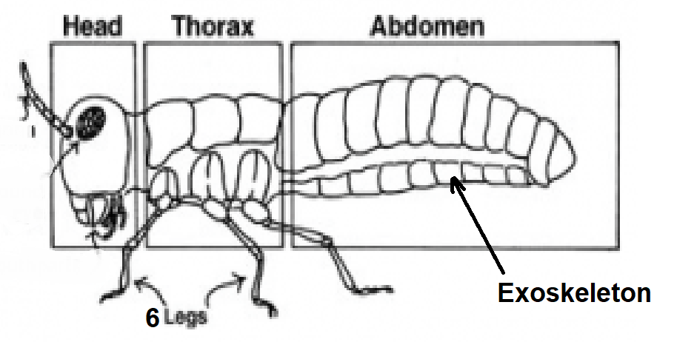
Figure 2 : Schéma de la morphologie type d’un insecte (Source University of Missouri)

La séquence

La séquence autour du projet de construction d’un hôtel à insecte a pour objectif de découvrir le vivant et plus spécifiquement des êtres vivants moins connus des élèves que sont les insectes du jardin pour modifier le rapport qu’ils entretiennent avec, et ainsi, tendre vers une prise de conscience écologique.

Les apprentissages visés
Les compétences des programmes de maternelle de juin 2021 abordées lors de cette séquence sont :
Dans le domaine « Explorer le monde » :
- Explorer le monde du vivant, des objets et de la matière : Connaître les besoins essentiels de quelques animaux et végétaux ; Choisir, utiliser et savoir désigner des outils et des matériaux adaptés à une situation, à des actions techniques spécifiques ; Commencer à adopter une attitude responsable en matière de respect des lieux et de protection du vivant ; Identifier, nommer ou regrouper des animaux en fonction de leurs caractéristiques, de leurs modes de déplacements, de leurs milieux de vie, etc. ; connaître les besoins essentiels de quelques animaux et végétaux.
- Se repérer dans le temps et l’espace : Découvrir l’environnement « à hauteur d’élève » au sein de l’école et de ses abords.
Dans le domaine « Mobiliser le langage dans toutes ses dimensions » :
- L’oral : Communiquer avec les adultes et avec les autres enfants par le langage, en se faisant comprendre ; S’exprimer dans un langage oral syntaxiquement correct et précis ; Utiliser le lexique appris en classe de façon appropriée ; Pratiquer divers usages de la langue orale : décrire, expliquer, questionner, proposer des solutions, discuter un point de vue ; reconnaitre, rapprocher, catégoriser ; observer et explorer le vivant, les objets et la matière.
Le projet permet également de travailler des compétences transversales :
- Apprendre ensemble et vivre ensemble avec notamment la construction de l’enfant « comme personne singulière au sein du groupe » : participer à la réalisation de projets communs ; apprendre à coopérer ; prendre des initiatives et des responsabilités au sein du groupe.

Le déroulement de la séquence : le prévu

La séquence s’ouvre avec la lecture de l’album de jeunesse « Hôtel riquiqui » pour introduire la notion d’insecte et d’habitat. Ce livre permet d’enrôler les élèves et d’introduire un débat sur les insectes pour faire émerger les conceptions initiales autour de ce qui définit ces êtres vivants. Cette étape permet de discuter autour des premières hypothèses pour ensuite éprouver celles-ci à travers une activité de classification. Cela permet de catégoriser les insectes en cherchant et en verbalisant les critères de tri. En effet, les élèves ont pour tâche de trouver les éléments communs à tous les êtres vivants de la famille des insectes. Ce dispositif sera réutilisé lors d’activités autonomes et au « coin » science. Ces phases seront formalisées par des traces écrites sous forme d’affiche mais aussi par la création d’une boite à mots.
Par la suite, les élèves vont sortir de la classe pour une collecte d’insecte à proximité de l’école qui donnera lieu à une observation des trouvailles avec vérification grâce aux critères établis précédemment. Les insectes sont relâchés après les avoir pris en photographie car la séquence ne porte pas sur l’élevage de ces derniers. A travers cette activité, les élèves vont entrer en contact avec le vivant en développant une habileté motrice pour les attraper, utiliser des outils scientifiques (loupe, terrarium) et technologiques (appareil photo).
Dans la phase suivante, les élèves sont amenés à réfléchir autour de la nécessité de protéger les insectes et sur les moyens pour ce faire à travers des débats. Les débats sont déclenchés par une mise en réflexion autour de situations concrètes vécues par les élèves.
La classe est guidée progressivement vers la construction d’un hôtel à insectes. Pour respecter les principes de construction d’un hôtel à insectes, une deuxième collecte à proximité de l’école a pour but de ramasser du matériel pour remplir la structure. Les élèves sont aussi associés à la construction de l’hôtel à travers le remplissage des différentes cavités à l’aide des matériaux récoltés. Pour préparer cette étape, une activité est menée en classe autour de l’organisation spatiale des matériaux selon des règles posées par le professeur. Une fois la disposition programmée, les élèves ont à reproduire le modèle en situation réelle.
Tout au long de la séquence, des jeux seront élaborés : un jeu de l’oie avec les images des insectes trouvés à proximité, des devinettes ou jeu de Kim afin de réactiver le vocabulaire abordé et évoluer avec ces êtres vivants dans une dimension ludique provoquant du plaisir. Un débat, autour de la notion d’insecte, du rapport affectif avec ce dernier mais également de la future attitude responsable vis-à-vis du vivant et de l’environnement, clôture la séquence.
Plusieurs traces écrites sont réalisées au sein de la séquence pour structurer et institutionnaliser les savoirs. Ainsi, des affiches ont été construites avec les élèves : un affichage autour des caractéristiques des insectes, un imagier des insectes ainsi que des matériaux récoltés, une charte sur la manière dont il faut se comporter avec des animaux. Celles-ci sont affichées dans la classe pour toute la séquence et les imagiers seront transformés à la fin de la séquence en étiquettes pour créer une boite à mots laissée à disposition des élèves en libre accès.
Le « coin » science est divisé en 2 parties : un côté pour le vivant et un côté pour la matière/les outils. Pour l’aspect vivant, plusieurs éléments sont proposés comme des livres documentaires, des figurines en plastiques réalistes d’insectes, des activités de tri d’insectes et de recomposition d’insectes. Pour le côté matière/outils, les élèves peuvent y trouver une loupe, un terrarium, des louches (qui serviront à récolter des insectes lors de la sortie de proximité) ainsi que des barquettes avec les matériaux utilisés dans la construction de l’hôtel.

Le déroulement de la séquence : le réalisé

Dans la réalisation, la séquence a dû être modifiée pour des raisons climatiques et pédagogiques. En effet, la sortie de collecte d’insecte n’a finalement eu lieu qu’après le débat sur les besoins des insectes et les manières dont l’Homme peut aider les insectes. Les élèves ont recueilli des insectes et des matériaux pour l’hôtel en une seule sortie du fait des conditions climatiques défavorables. Par ailleurs, j’ai ajouté à ma séquence une séance sur les différentes attitudes écoresponsables afin de prolonger les savoirs acquis sur d’autres aspects tels que l’usage responsable des ressources et l’attitude vis-à-vis des autres êtres vivants.

Prolongements disciplinaires

Afin de permettre une certaine cohérence des enseignements, j’ai décidé de traiter le thème des insectes dans d’autres domaines que celui d’« Explorer le monde » notamment à travers les activités artistiques. En effet, une séquence autour des insectes est menée conjointement à celle de science. A travers, les différentes activités, les élèves vont remobiliser les caractéristiques de l’insecte, apprendre à les représenter d’un point de vue artistique. Cela permet également de travailler la notion de quantité. Le nombre 6 sera ainsi traité dans le domaine « Acquérir les premiers outils mathématiques » au travers de la représentation chiffrée, de la notion de quantité 6 et de sa décomposition. Pour finir, un réseau d’ouvrages de jeunesse autour des insectes leur sera proposé avec des œuvres majoritairement informatif (livres documentaires, imagiers).

Les données recueillies et l’analyse envisagée

Les modes de recueils

Les données recueillies sont verbales à travers des entretiens individuels et des échanges sous forme de débats en demi-classe (Figure 3).
Séances 2 et 3
Séances 5 à 7
Séance 4
Séance 1

Collecte collective et individuelle : débat et entretiens Recueils 3 et 4

Collecte individuelle sur le vécu des élèves avec les insectes : entretiens Recueil 1

Débat collectif autour des rapport élève/insecte Recueil 2

Traces écrites de structuration
Figure 3 : Chronologie des collectes de données lors de la séquence.

Les données sont recueillies lors de 3 phases différentes au fur et à mesure de la séquence : avant la séance 1 pour des entretiens préliminaires, durant la séance 4 à travers un débat sur des situations concrètes de rapport aux insectes et à la fin de la séquence grâce à un débat et à des entretiens individuels (Figure 3). Le contenu et la nature de chacun des 4 recueils sont explicités ci-dessous.
Premier et quatrième recueils : les entretiens individuels
Afin de répondre à mes différents questionnements, j’ai dressé une liste de questions afin de récupérer des informations sur les conceptions de mes élèves. Les questions de l’entretien tournent autour du rapport que les élèves entretiennent avec les petits êtres vivants tels que les insectes ainsi qu’avec la notion de science. Ce sont des questions fermées qui portent notamment sur le rapport affectif des élèves vis-à-vis des insectes. Afin d’éviter les réponses catégoriques, je vais proposer une échelle de Likert adaptée. J’ai décidé de réduire l’échelle pour proposer seulement 4 options et cela pour deux raisons. D’une part, certains de mes élèves ne maitrisent pas les nombres au-dessus de 5. De l’autre, il est conseillé de proposer un nombre pair de degrés. Chaque option associe un nombre à un groupe de mots ce qui permet de donner un sens à chaque degré. Cet aspect fermé est également nuancé par une justification des élèves pour chaque réponse.
Dans un premier temps, les questions portent sur le rapport affectif des élèves vis-à-vis des insectes à travers les notions « aimer » et « avoir peur de ». Cette première partie permet de prendre en compte l’aspect affectif de l’étude du vivant. Les questions suivantes ont pour objectif de collecter des informations nécessaires pour répondre au questionnement sur la conscience écologique des élèves mais aussi sur l’intérêt suscité par l’enseignement des sciences. Les entretiens sont menés au mois de décembre avant la période 3 durant laquelle la séquence sera mise en place. Les mêmes questions seront posées à la fin de la séquence pour évaluer le delta, ce que la séquence aura permis de faire évoluer.
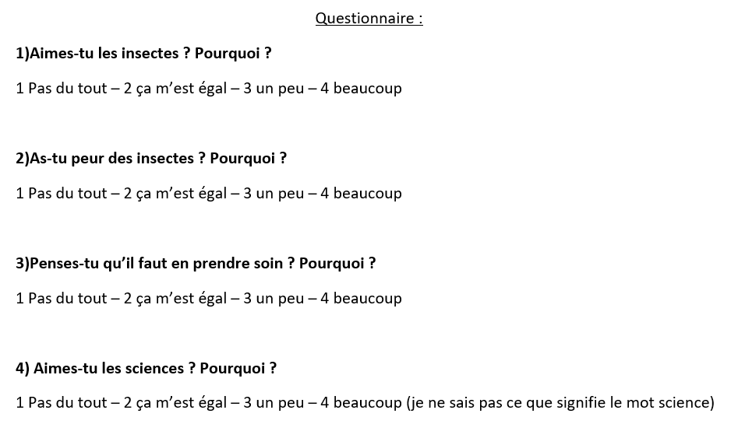
Figure 4 : Questionnaire utilisé lors des entretiens
Second et troisième recueil : les débats
Le premier débat porte sur les actions qu’exercent les élèves sur les insectes pour faire émerger le rapport qu’ils entretiennent avec ces êtres vivants. Les éléments déclencheurs du débat sont des situations concrètes : j’ai vu un enfant qui a écrasé un insecte, que lui dis-tu ? j’ai vu un enfant qui a pris dans sa main un insecte pour le mettre dans l’herbe, que lui dis-tu ? Les élèves sont amenés à exprimer leurs opinions vis-à-vis d’expériences vécues à l’école et qui ont un sens pour eux. Cet échange est enregistré puis retranscrit.
Un second débat est proposé aux élèves à la fin de la séquence pour conclure celle-ci. Les questions du débat sont plus abstraites : Les insectes doivent-ils être protégés ? Pourquoi ? Comment ? Cet échange est enregistré puis retranscrit.

Outils d’analyse

Le premier but de mon analyse sera d’observer si les élèves développent une attitude éco-responsable vis-à-vis des insectes notamment à travers les notions de respect et de protection. Je vais donc tenter d’identifier si les élèves ont pris conscience de la nécessité de prendre soin des insectes. Je noterai également si les élèves parviennent progressivement à verbaliser les attitudes écoresponsables à conseiller aux autres et à soi-même (le comment). De surcroit, j’analyserai les propos sous l’angle du degré d’appropriation et de verbalisation des raisons pour lesquelles on doit protéger les êtres vivants (le pourquoi).
Dans un premier temps, je vais analyser les échanges des débats afin d’observer si les élèves formulent ou non la nécessité de protéger les insectes en triant les propos des élèves en 2 catégories : pour la protection des insectes ou contre la protection des insectes.
Dans un second temps, je m’intéresserai aux raisons qui les poussent à croire ou non en cette nécessité c’est-à-dire pourquoi il faut ou il ne faut pas en prendre soin. Les propos seront considérés comme des arguments en faveur ou en défaveur de la protection des insectes. Il existe plusieurs natures d’arguments : l’autorité, la logique, l’exemple, les valeurs ou la morale et l’analogie. L’argument d’autorité repose sur le fait de s’appuyer sur les dires d’une personne reconnue par le groupe comme compétente en la matière. L’argument de logique se matérialise par l’induction c’est-à-dire prendre un fait comme exemple pour justifier d’une vérité générale ou par la déduction ce qui signifie de prendre appui sur une idée générale pour démontrer un fait précis. L’argument par l’exemple revient à utiliser une situation vécue par soi ou par autrui. Les arguments de valeurs ou de morale consistent à faire appel à une valeur reconnue par la société ou à la morale avec la distinction du mal et du bien. Enfin, l’argument d’analogie met en relation deux situations afin de prouver le bien-fondé de la proposition. Ces différents types d’arguments vont me permettre de classer les réponses des élèves pour analyser le degré d’intériorisation de la conscience écologique. D’après mes lectures et notamment du mémoire de Goyette (2019), je pars du postulat qu’une véritable conscience écologique n’est pas basée sur des raisons extérieures à soi comme le système de valeurs inculqué par la société mais plutôt sur des connaissances scientifiques résultant d’une réflexion personnelle, critique et profonde. Je vais donc trier les propos des élèves en fonction de ces différents types d’arguments : autorité, logique, exemple, valeur et morale, analogie et enfin scientifique. Les arguments scientifiques sont considérés comme reprenant des savoirs appris lors de la séance. Les entretiens seront également soumis à cette catégorisation en ce qui concerne les justifications des réponses du questionnaire.
Ensuite, je vais m’intéresser à ce que cela signifie pour mes élèves de prendre soin des insectes en identifiant les actes qu’ils considèrent comme protecteurs et respectueux des vivants. Pour cela, je vais établir la liste des actions de protection que les élèves évoquent lors des débats afin d’observer si elles se multiplient et se complexifient d’un débat à l’autre.
Les deux débats seront confrontés pour analyser une potentielle évolution dans l’opinion, les arguments mais aussi dans l’attitude des élèves. Pour cela, je rédigerai mon point de vue quant à l’évolution de mes élèves (basé sur différentes observations ponctuelles). Ce point plus personnel aura donc pour but d'étoffer les données formelles et d’apporter des précisions sur les comportements de mes élèves au fil de la séquence.
L’analyse des entretiens aura également pour but de conforter ou de nuancer l’analyse des débats mais également d’identifier si la construction d’un hôtel à insecte a permis de faire évoluer d’une part le rapport affectif des élèves vis-à-vis des insectes et de l’autre la volonté de les protéger. L’analyse permettra également d’évaluer si l’enseignement a réellement mis les élèves au cœur des apprentissages et ainsi développer leur attrait pour ce domaine. Pour cela, les données des entretiens seront traitées par comparaison : le recueil des mêmes données à des moments différents me permettra de voir dans quelle mesure la position des élèves vis-à-vis des insectes et des sciences a évolué ou non grâce à l’enseignement. Cet écart supposé sera mis en évidence à l’aide de graphiques.
En effet, les réponses aux questions fermées du début et de la fin sont comparées les unes par rapport aux autres à l’aide de graphiques. Chaque question donnera lieu à un graphique en histogramme. L’entretien 1 donnera donc lieu à 4 graphiques représentant les 4 questions. Ce sera également le cas pour l’entretien 2. Les graphiques seront comparés afin de mettre en lumière les différences et similitudes pour évaluer si le projet de construction d’un hôtel à insecte a permis de modifier le rapport des élèves vis-à-vis des insectes, de la notion de protection du vivant et de l’enseignement des sciences. En ce qui concerne ce dernier point, je présenterai également les affiches qui ont été réalisées au début puis au cours de la séquence pour définir les insectes. Cela me permettra d’identifier si l’aspect cognitif a été modifié.
Je vais également organiser les réponses de quelques élèves dans un diagramme de Kiviat afin de dresser des profils d’élèves en liant les 4 réponses au questionnaire. Ce mode de présentation des résultats mettra également en valeur des profils d’apprentissages. Cela me permettra d’établir ou non une potentielle relation entre l’évolution du rapport affectif vis-à-vis du vivant et l’évolution de la volonté de protéger de ce dernier.
Pour finir, je réaliserai un graphique en histogramme pour montrer la potentielle différence du nombre de réponses justifiées entre l’entretien 1 et 2. Une différence pourrait être la preuve d’un cheminement intellectuel plus riche grâce à l’intériorisation de certains savoirs acquis : les élèves ne répondent pas pour faire plaisir à l’enseignant mais car ils ont un véritable avis construit lors de la séquence.

Présentation des résultats

Les débats et propos des élèves concernant la conscience écologique

A. La nécessité de protéger les insectes

Débat 1 (initial)
La nécessité de protéger les insectes
Pour | Contre
Réponses à la question : La première situation que j'ai vue, c'est un élève qui a pris un insecte et qui l’a écrasé sous son pied. Qu'est-ce que vous lui diriez à cet élève ?  « hum je lui diriez beh fais fais fais attention »  « i-i-i faut pas écraser les insectes parce que parce que les mouches ça griffe pas »  « faut pas écraser les animals petits parce que après ils sont morts »  « en fait il faut pas écraser les mouches parce que ma sœur elle a déjà écrasé des mouches »  « et ben en fait et ben en fait il faut jamais écraser un insecte »  « il faut pas écraser les insectes parce que parce que sinon ils sont tout écrasés et y en aura plus des insectes »  « c’est .. en fait un inse en fait un inx un insecte ça doit jamais être écrasé paque paque paque en fait les insectes en fait il faut jamais les écraser par qu'en fait, c'est en fait il nous en fait les insectes, il nous fait rien du tout, donc il faut pas les écraser. »  « en fait les insectes il faut pas les l’écraser parce que s’ils nous embêtent on écrase pas aussi »  « C'est pas bien parce que la sinon la nature, elle est vraiment pas bien. »  « Parce que parce que ça peut la nature elle peut se détruire si on écrase tous les animaux »  Réponses à la question : Si je vois un élève qui prend tout doucement un insecte dans sa main qui va le poser dans l’herbe derrière le grillage, qu’est-ce que vous lui diriez à cet enfant ?  « on a le droit parce que il peut il adore l’herbe il peut se promener dans l’herbe et quand un copain et quand un copain voit un insecte beh beh beh il le prends dans sa main et il le remet dans l’herbe »  « on peut poser les insectes on peut pas poser les insectes en haut du grillage sinon il tombe et et quelqu’un pourrait l’écraser »  «il faut pas l’écraser car ils sont pas méchants »  « et quand quand y a plusieurs les insectes beh il faut pas les écraser »  « Et l’enfant dans la cour de récréation aussi il a posé l’insecte derrière le grillage parce que il voulait pas faire de mal et pas l’écraser c’était une punaise »  « En fait aussi parce que j’aime et faut les protéger quand on en voit il faut le prendre le mettre dans la main et le mettre autre part où y a personne » | Réponses à la question : La première situation que j'ai vue, c'est un élève qui a pris un insecte et qui l’a écrasé sous son pied. Qu'est-ce que vous lui diriez à cet élève ?  « beh moi j’écrase les punaises »  « Si c’est bien » [d’écraser les insectes]  « parce que moi j’ai envie » (réponse à la question du PE : Pourquoi tu penses que c’est bien ?)  « en fait moi j’avais écrasé les punaises pça ça pue »

Débat 2 (final)
La nécessité de protéger les insectes
Pour | Contre
« Les insectes ça doit être protégé parce que quand ils se nourrissent parce que ils aiment dormir et se nourrir »  « Moi je pense que les insectes doivent être protégés parce que sinon on n’aura plus du tout de nourriture »  « Un insecte il doit toujours être protégé et quand on les attrape et beh on les regarde puis on les relâche »  « En fait les insectes il faut les protéger parce que si on voit quelqu’un qui l’écrase et ben il sera mort »  « Moi j’ai tellement rêvé de protéger les animaux »  « En fait les insectes et beh il faut les protéger c’est mignon mais en fait s’ils nous piquent et beh ça nous piquent les insectes, les moustiques »  « Quand on veut protéger les insectes en fait on doit pas les écraser sinon il part » | //

La nécessité de protéger les insectes
On peut observer que dès le débat 1, les élèves formulent l’idée qu’il ne faut pas écraser les insectes à l’exception d’un élève. Toutefois, ils n’évoquent pas les notions de protection ou de respect, même si une élève énonce le fait qu’il faut y faire attention. Certains élèves font déjà le lien entre les insectes et la nature. Lors du débat 2, tous les élèves expriment la volonté de protéger les insectes et le mot est d’ailleurs utilisé à plusieurs reprises. La notion de « devoir » est assez présente dans les propos des élèves à travers les termes « doit », « doivent » et « faut ». Aucun élève ne manifeste de propos contre la protection des insectes.
B. Les arguments en faveur de la protection des insectes
Débat 1 (initial)
Les natures d’arguments en faveur de la protection des insectes
Autorité | ….
Exemple | Il faut pas écraser les mouches parce que ma sœur elle a déjà écrasé des mouches
Morale/valeur | Parce que c’est pas bien pour la nature
Morale/valeur | Parce que c’est gentil
Morale/valeur | Il faut pas l’écraser car ils sont pas méchants
Morale/valeur | En fait aussi parce que j’aime et faut les protéger quand on en voit il faut le prendre le mettre dans la main et le mettre autre part où y a personne
Morale/valeur | C'est pas bien parce que quand on écrase des punaises beh c’est pas bien et quand un enfant il écrase ca beh c’est pas bien
Morale/valeur | Les insectes, il nous fait rien du tout, donc il faut pas les écraser
Analogie | I-i-i faut pas écraser les insectes parce que parce que les mouches ça griffe pas
Logique | Il faut pas écraser les insectes parce que parce que sinon ils sont tout écrasés et y en aura plus des insectes
Scientifique | Parce que parce que ça peut la nature elle peut se détruire si on écrase tous les animaux
Logique et scientifique | Faut pas écraser les animals petits parce que après ils sont mort

Débat 2 (final)
Les natures d’arguments en faveur de la protection des insectes
Autorité | ….
Exemple | ….
Morale/valeur | En fait les insectes il faut pas les écraser parce que c’est mignon
Morale/valeur | En fait les insectes et beh il faut les protéger c’est mignon
Analogie | ….
Logique | ….
Scientifique | Les insectes il faut pas qu’il se fasse manger parce qu’il se fait manger
Scientifique | Moi je pense que les insectes doivent être protégés parce que sinon on n’aura plus du tout de nourriture
Scientifique | Pour les protéger si quelqu’un les écrase beh on va plus avoir de fruit et de légumes
Scientifique | En fait ils font du miel [donc ils sont utiles]
Scientifique | En fait pour vivre faut pas les manger
Scientifique | Ça sert à s’ils les mangent tous y aura plus des animaux et des insectes
Logique et scientifique | En fait les insectes il faut les protéger parce que si on voit quelqu’un qui l’écrase et ben il sera mort

Les natures d’arguments utilisées en faveur de la protection animale
Lors du premier débat, les élèves utilisent majoritairement des arguments liés à la morale, aux valeurs de bien et de mal. Plusieurs de ces arguments tournent également autour d’une relation de réciprocité : si les insectes ne les embêtent pas alors les élèves ne les embêteront pas. On peut également observer que certains arguments peuvent être considérés à la fois comme étant logique et scientifique : les arguments des élèves peuvent être mixtes. Enfin, certains élèves ont déjà conscience du lien entre les insectes et la nature, entre le fait d’écraser et de causer la mort d’un être vivant. Les arguments du second débat sont essentiellement de nature scientifique : ils utilisent les savoirs de la séquence pour justifier. Toutefois, on peut observer que des arguments de moralité et de valeurs subsistent. Enfin, si les élèves n’utilisent plus d’argument logique, il utilise la logique en lien avec leurs connaissances scientifiques.
C. Les actions pour protéger les insectesLes actions pour protéger les insectes énoncées par les élèves lors du débat 1
- Ne pas écraser les insectes
- Prendre un insecte dans sa main et le remettre dans l’herbe / l’éloigner des autres enfants
- Demander pardon a un insecte que l’on a écrasé
Les actions pour protéger les insectes énoncées par les élèves lors du débat 2
- Les mettre dans la maison ou en construire une pour eux
- Les nourrir
- Ne pas les écraser
- Les regarder puis les relâcher
- Les redonner à leurs mamans
- Les transporter s’ils ne savent pas voler
- Les éloigner des oiseaux en le mettant dans la main
- Les mettre sur un bureau

Les actions pour protéger les insectes
Lors du premier débat, les élèves proposent trois manières de protéger les insectes dont deux qui reprennent les situations de débats proposées par l’enseignant. Lors du second débat, le nombre de propositions est plus élevé. Les élèves formulent des comportements positifs (une action sur le vivant) et un comportement par la négative (« ne ...pas »). Lors des deux débats, une proposition associe l’insecte à un être humain (« je lui demande pardon », « je le redonne à sa maman »). Certaines propositions du second débat sont toutefois peu réalistes.

D. Observations des élèves

J’ai pu constater plusieurs éléments au fur et à mesure de la séquence. Tout d’abord, lors du premier débat, les marques d’hésitations sont nombreuses (euh et beh d'hésitation, allongement vocalique, répétition de mots-outils et phrases incomplètes ou incohérentes). Les élèves répètent les propos des autres et certains participent peu ou pas dans le débat. Ensuite, le « coin » science était utilisé par les élèves comme un espace de jeu d’imagination dans lequel ils faisaient se battre les insectes. Au cours du second débat, les hésitations sont moins nombreuses, les phrases sont complexes et les avis sont justifiés. Les élèves s’engagent dans le débat et répètent peu ou pas les propos des autres. Dans le « coin » science, les élèves utilisaient la loupe pour observer les insectes, en compter les pattes ou parties du corps. Ils feuilletaient les livres documentaires mis à disposition. J’ai aussi pu constater que les élèves ramenaient des objets en lien avec les insectes (ex : nid d’abeilles) ou qu’ils observaient les insectes dans la cour.

Les entretiens et profils des élèves d’un point de vue affectif et cognitif

L’affection des élèves vis-à-vis des insectes
Les élèves ont développé de l’affection vis-à-vis des insectes. Avant la séquence, la majorité de la classe aime les insectes (un peu ou beaucoup) mais huit élèves déclarent ne pas du tout aimer les insectes(figure 5). A la fin de la séquence, tous les élèves aiment les insectes et parmi eux treize aiment beaucoup les insectes (figure 6). Il y a donc plus d’élèves qui les aiment et plus d’élèves qui les aiment beaucoup.

Figure 5 : réponses à la question 1, entretien 1 Figure 6 : réponses à la question 1, entretien 2

L’appréhension des élèves vis-à-vis des insectes
Au début de la séquence, les élèves sont une majorité à avoir peur des insectes (figure 7). Parmi eux, six expliquent en avoir « beaucoup » peur. Toutefois, huit élèves déclarent ne pas du tout avoir peur des insectes. Les réponses sont donc relativement mitigées. A la fin, tous les élèves disent ne pas du tout en avoir peur à l’exception d’un élève qui a encore un peu peur (figure 8). De ce fait, l’appréhension des élèves vis-à-vis des insectes a presque disparu.

Figure 7 : réponses à la question 2, entretien 1 Figure 8 : réponses à la question 2, entretien 2

L’évolution des connaissances sur les insectes (l’aspect cognitif)
Lors de la collecte des conceptions initiales, les connaissances des élèves sur les insectes sont limitées et assez vagues (figure 9). Ils évoquent des critères qui ne permettent pas encore d’identifier un insecte mais qui démontrent malgré tout d’une certaine connaissance du vivant et des insectes. En effet, tous les élèves avaient une représentation de ce qu’est un insecte. La deuxième affiche est une trace construite par les élèves sur les critères d’identification des insectes : ce qui nous permet de certifier qu’un être vivant est ou n'est pas un insecte (figure 10). La démarche décrite a été utilisée par les élèves dès qu’ils rencontraient un être vivant.
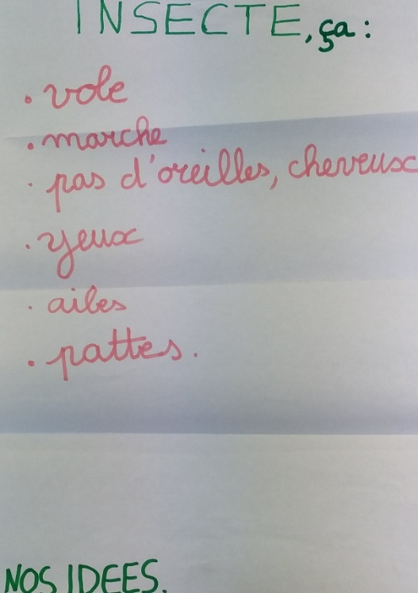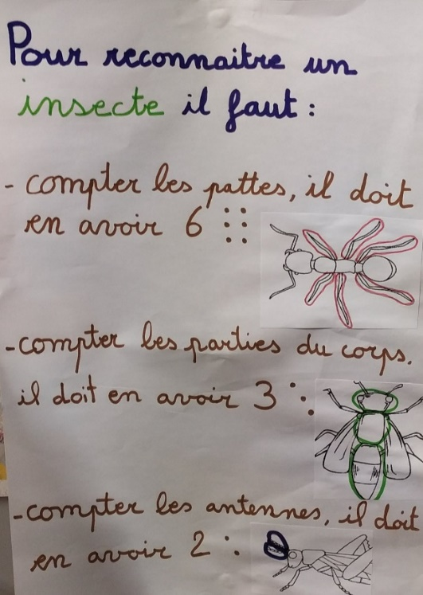
Figure 9 : affiche des conceptions initiales sur l’insecte Figure 10 : affiche de la définition de l’insecte

La nécessité de protéger les insectes
Dès le début, on peut constater que quinze élèves considèrent qu’il faut prendre soin des insectes dont douze disent qu’il faut beaucoup en prendre soin (figure 11). Cependant, trois élèves pensent qu’il ne faut pas du tout en prendre soin. Il existe déjà une tendance en faveur de la protection. A la fin, tous les élèves déclarent qu’il faut beaucoup prendre soin des insectes (figure 12). Ainsi, six élèves ont changé de réponse. L’avis de la classe est donc tranché : il faut prendre soin des insectes.

Figure 11 : réponses à la question 3, entretien 1 Figure 12 : réponses à la question 3, entretien 2

Le rapport à l’enseignement des sciences
Ce rapport aux sciences a grandement évolué. En effet, à la lecture du premier graphique on peut constater que seize élèves ne savent pas ce que signifie la notion de science (figure 13) Deux élèves déclarent beaucoup aimer les sciences. A la fin de la séquence, le graphique permet de constater que quinze élèves aiment beaucoup les sciences et un élève les aiment un peu. Il subsiste un élève qui ne sait pas ce que désigne la notion de science. Les élèves ont donc appris et compris la notion de science. De plus, les élèves ont apprécié l’enseignement de ce domaine car ils montraient de l’enthousiasme lorsque les sciences étaient annoncées dans l’emploi du temps de la journée.

Figure 13 : réponses à la question 4, entretien 1 Figure 14 : réponses à la question 4, entretien 2

Les profils d’apprentissages de quelques élèves
Initialement, trois élèves ont peur des insectes et ne les aiment pas. Parmi eux, deux des élèves considèrent qu’il ne faut pas les protéger mais la troisième élève explique qu’il faut beaucoup les protéger (figure 16). Cette élève justifie sa réponse par le fait que l’insecte va lui faire du mal si elle ne les protège pas. Lors du deuxième entretien, les trois mêmes élèves déclarent ne pas avoir peur des insectes et qu’ils les aiment. Les données « peur / amour » se sont inversées. On constate néanmoins que l’évolution n’est pas exactement la même : un élève les aime beaucoup tandis que les deux autres élèves les aiment seulement un peu. En revanche, les trois élèves déclarent qu’il faut beaucoup protéger les insectes.
En ce qui concerne l’enseignement des sciences, les trois élèves ne connaissaient pas la signification du mot au début de la séquence et déclarent à la fin de celle-ci beaucoup aimer les sciences.

Figure 15 : Profil de l’élève S à partir des réponses du questionnaire

Figure 16 : Profil de l’élève B à partir des réponses du questionnaire

Figure 17 : Profil de l’élève L à partir des réponses du questionnaire

Le nombre de justifications
Les élèves ont davantage justifié leurs réponses à la fin de la séquence qu’au début (figure 18). Lors du premier entretien, deux élèves ne justifient aucune réponse et six n’en justifient qu’une. L’autre moitié des élèves justifient deux à trois réponses. On peut observer que les élèves ont plus justifié lors du second entretien puisqu’ils justifient au moins une réponse et que neuf d’entre eux justifient toutes les réponses.

Figure 18 : Graphique de comparaison du nombre de réponses justifiées lors des entretiens

Discussion

Réponse aux questionnements

Les résultats précédents vont me permettre de donner des éléments de réponse aux différents questionnements évoqués précédemment et ceci à la lumière des références du cadre théorique. A l’aide de mes lectures, je vais d’abord analyser la pertinence des dispositifs qui ont été mis en place pour rendre l’enseignement des sciences plus actif. Je vais également essayer d’identifier si la construction d’un hôtel à insecte a permis de modifier le rapport affectif et cognitif de mes élèves vis-à-vis des insectes. Enfin, je m’interrogerai sur l’évolution de la conscience écologique de mes élèves de moyenne section. Je finirai par aborder les limites du travail d’analyse pouvant être soulevées.

Comment rendre les élèves actifs dans l’enseignement des sciences ? Et dans quelle mesure cela permet de développer l’intérêt des élèves pour cet enseignement ?

Initialement, j’ai émis l’hypothèse que mes élèves allaient développer un intérêt pour les sciences grâce à la mise en place de plusieurs dispositifs (« coin » science, « coin » nature, débats, projet) qui rendent les élèves plus actifs. Dans les faits, mes élèves ont effectivement investi ces différents dispositifs et notamment le « coin » science. En effet, cet espace a d’abord été considéré par mes élèves comme un espace de jeu libre de manipulation des insectes en plastique (ex : bagarre d’insectes). Au fur et à mesure, les élèves sont devenus plus autonomes en relation avec les objectifs visés et ont commencé à utiliser les autres objets : la loupe et les livres.
Les jeux de manipulation ont alors évolué vers des jeux d’exploration des différentes parties du corps, des formes et des couleurs à l’aide de la loupe. Les élèves ont pu appliquer et valider directement les savoirs appris. Cela fait écho aux recommandations de Guichard (1998) sur l’enseignement des sciences qui doit permettre aux élèves de passer d’une « simple connaissance descriptive partielle à une connaissance dynamique qui lie la morphologie aux fonctions ». Rappelons également que William et Schellenberger (1994) estiment que les stimulations sensorielles permettent de renforcer les capacités du cerveau. On peut donc en déduire que les enseignements ont pu être renforcés grâce à ces explorations autonomes. Les élèves ont également pu travailler leur sens de l’observation comme l’indiquent Coquidé, Le Tiec et Garel (2007) pour qui l’exploration et la manipulation du vrai monde affinent les perceptions et développent l’observation. Par ailleurs, les livres mis à disposition ont été très feuilletés par mes élèves et ce, même après la fin de la séquence. Ce « coin » a donc permis aux élèves d’être acteur de leurs apprentissages en dehors de la séquence et de ces activités dirigées.
Le projet d’hôtel à insecte a également motivé mes élèves qui étaient investis dans les activités nécessaires à son élaboration. Certains ont rapporté en classe des objets en lien avec les insectes ou l’hôtel pour les montrer à leurs camarades : c’est notamment le cas d’un élève qui a apporté des cocons d’abeilles. J’ai aussi pu constater plusieures situations dans lesquelles les élèves observaient les insectes dans la cour et dans la classe ainsi que la présence de ces derniers dans notre hôtel. Ces constats vont dans le sens des propos de Bordalo et Ginestet (1993) pour qui la pédagogie de projet permet de « dépasser l’opposition artificielle entre l’école et la vie ».
Enfin, les élèves se sont engagés dans les débats ce qui leur a permis de confronter leurs conceptions comme le souligne Astolfi (2016) et ainsi de transformer collectivement leurs savoirs. J’ai d’ailleurs pu noter que lors du dernier débat, plus d’élèves ont pris la parole que lors du premier débat.
La dernière question du questionnaire a permis de confirmer une évolution dans le rapport de mes élèves vis-à-vis des sciences. En effet, au début de la séquence, on peut constater que les élèves ne connaissent pas les termes de « science » ni d’ « explorer le monde ». En revanche, en fin de séquence, mes élèves comprennent le sens de ces mots et d’après la figure 14, on peut observer que la majorité (15 élèves sur 17) apprécient beaucoup cet enseignement. Ils sont donc intéressés par l’enseignement de ce domaine. J’ai d’ailleurs pu constater cet attrait car mes élèves exprimaient de l’enthousiasme au début de chaque séance annoncée comme « une séance de sciences » et s’engageaient davantage dans les activités proposées.
Mon hypothèse est donc validée car mes élèves ont investi les dispositifs, d’abord sous la forme de jeu puis de façon plus autonome et réfléchie. Le coin « sciences » (au sein de la classe) et le coin « nature » (l’hôtel à insecte) ont joué un grand rôle pour intéresser et rendre actifs ces derniers tandis que le projet de constriction et les débats ont permis de les motiver et de développer une réflexion personnelle en relation avec les autres. Mes élèves ont ainsi pu apprendre lors des activités dirigées puis appliquer les savoirs et s’entrainer sur les techniques d’observation en autonomie. Cela leur a permis de réellement s’engager dans l’enseignement et de lui faire dépasser les limites de la classe. Ces dispositifs ont donc rendu les élèves actifs qui ont grandement apprécié l’enseignement des sciences.

Peut-on modifier le rapport des élèves au vivant à travers un projet de création d’un « coin nature » (hôtel à insecte) d’un point de vue affectif et cognitif ?

Je vais d’abord analyser l’évolution du rapport de mes élèves au vivant en me focalisant sur l’aspect affectif. Les différents graphiques permettent de constater une très nette évolution générale.
Les résultats de la figure 5 indiquent qu’avant la séquence, huit élèves n’aiment pas « du tout » les insectes alors que d’après la figure 6, à la fin de la séquence, aucun élève indique ne pas les aimer. De la même manière, au début cinq élèves déclarent « beaucoup » les aimer contre treize élèves à la fin de la séquence. L’évolution est marquante : tous les élèves ont développé leur affection vis-à-vis des insectes soit par la transformation d’une aversion pour ces derniers en affection soit par le renforcement de l’affection. Parallèlement, à travers l’analyse des figures 7 et 8, on constate qu’initialement dix élèves avaient peur des insectes dont six en avaient « beaucoup » peur alors qu’à la fin seulement un élève a encore « un peu » peur des insectes. Tous les autres élèves n’ont pas « du tout » peur des insectes. Ainsi, la peur assez présente dans le groupe classe a presque complétement disparu à la fin des apprentissages. Comme le soulignent Bixler et al. (1994), l’affectivité a une place importante lors de l’étude du vivant.
Les figures 15 à 17 montrent que lors du premier entretien les trois élèves (S, B et L) n’aiment pas les insectes et qu’ils en ont peur mais que la situation s’inverse lors du deuxième entretien. Par exemple, l’élève B les aime « beaucoup » et n’en a plus « du tout » peur lors de ce second questionnaire. On peut donc constater que la peur et l’affection sont inversement proportionnelles : plus les élèves apprécient les insectes moins ils en ont peur et inversement. Le profil de S vérifie ce constat mais l’évolution est moins flagrante puisqu’elle indique lors du second entretien qu’elle aime « un peu » les insectes et qu’elle en a encore « un peu » peur d’eux. Il faut donc noter que la séquence a impacté différemment les élèves de la classe en fonction de leur « degré » de peur et de leur affinité pour les insectes.
Concernant l’aspect cognitif, ce dernier a également été transformé par la séquence. Pour mettre en évidence ce constat, il est nécessaire de s’intéresser aux affiches (figures 9 et 10). La première affiche regroupe toutes les propositions des élèves pour définir un insecte : ce sont les conceptions initiales (Giordan et De Vecchi, 2002). On peut noter plusieurs types de propositions : celles qui définissent l’insecte par ses actions, celles qui les définissent par les parties du corps et enfin des propositions par l’inverse (« n’a pas d’oreilles, de cheveux »). Ainsi, les élèves sont dans la première perception du vivant comme l’indiquent Van der Keilen et Roy (1995). Ils font appel à l’anthropomorphisme ainsi qu’à l’animisme pour décrire les insectes. Mon travail de recherche confirme donc ces travaux. Pour la deuxième affiche, les propositions des élèves découlent du travail réalisé en activité dirigée et permettent de définir un insecte sans équivoque. Toutefois, lors des activités de réinvestissement ou lors de l’observation, j’ai pu constater que les élèves utilisaient un seul critère pour affirmer que l’être vivant est un insecte : ils n’utilisent pas les faisceaux d’indices décrits par Guichard et Deunff (2001). Ainsi, certains élèvent considèrent un être vivant comme un insecte car il a 6 pattes sans vérifier s’il a également 3 parties du corps et 2 antennes. L’objectif sur l’aspect cognitif n'est donc pas totalement atteint : les élèves n'ont pas tous assimilé qu’un être vivant est qualifié d’insecte si et seulement si les 3 critères précédents sont tous remplis. La notion d’insecte n’est donc pas complétement construite pour certains élèves.
La figure 18 permet également d’illustrer le chemin cognitif parcouru par mes élèves. Par l’analyse du graphique, on peut constater que lors du deuxième entretien, les élèves justifient davantage leurs réponses. Ainsi, les élèves ne répondent plus pour respecter le contrat didactique, ils utilisent des connaissances pour formuler une réponse. Si le nombre de justifications a augmenté, la qualité des justifications a également évolué. En effet, pour le deuxième entretien, chaque réponse a une justification spécifique contrairement au premier entretien durant lequel certains élèves utilisaient plusieurs fois la même justification. De plus, les phrases de justifications sont plus construites et les arguments davantage scientifiques que lors du premier recueil. Enfin, on peut remarquer que les justifications sont beaucoup moins autocentrées : les élèves s’éloignent de l’égocentrisme enfantin décrit par Piaget.
Ainsi, les élèves ont évolué tant sur le plan affectif que sur le plan cognitif ce qui confirme mon hypothèse : ils ont moins peur des insectes, les apprécient plus et les connaissent davantage. Une preuve de cette évolution est l’augmentation de la volonté des élèves de protéger les insectes : à la fin de la séquence tous les élèves veulent « beaucoup » protéger les insectes.
Rappelons que selon Franc, Nicolas et Hasni (2010) les élèves apprennent mieux lorsque les apprentissages s’appuient sur la dimension affective. En s’appuyant sur ce postulat, on peut en déduire que les apprentissages ont été facilités par le développement d’une affection pour les insectes. Mais ces trois auteurs indiquent aussi que les savoirs scientifiques peuvent avoir une grande influence sur l’aspect affectif. De ce fait, la modification de la dimension cognitive par les apprentissages a permis une transformation du rapport affectif des élèves vis-à-vis des insectes. Il est donc difficile de savoir quel aspect a influencé l’autre ou si les évolutions relèvent d’une influence réciproque. Un tel questionnement pourrait faire l’œuvre d’un autre travail de recherche.

Des élèves de moyenne section peuvent-il développer une conscience écologique ?

Les débats permettent d’identifier la conscience écologique des élèves. On peut constater que, dès le premier débat, de nombreux élèves formulent la nécessité de ne pas écraser les insectes. Le terme de protection n’est pas employé mais plusieurs élèves sont déjà en capacité de faire le lien entre un insecte écrasé et la mort de celui-ci. On peut donc considérer que pour les élèves, ne pas écraser un insecte c’est déjà commencer à en prendre soin. Cela traduit le système de valeurs et de croyances initial des élèves (Kollmuss et Agyeman 2002). Toutefois, les réponses ont pu être orientées par la volonté des élèves de répondre correctement (vis-à-vis des attentes de la maitresse et des réponses des autres élèves), c’est-à-dire que les réponses correspondent au contrat didactique.
Les entretiens individuels permettent alors de conforter la conclusion précédente. En effet, lors du premier recueil, quinze élèves pensent qu’il faut prendre soin des insectes. Cette position initiale ne faisait pas partie de mes hypothèses : je pensais que la peur provoquée par ces êtres vivants « non esthétiques » pour certains (Franc, Nicolas et Hasni, 2010) ainsi que l’égocentrisme des élèves (Piaget, 1947) auraient poussé un grand nombre d’entre eux à ne pas vouloir les protéger. On peut donc en conclure que, contrairement à ce qui a été écrit par les auteurs précédents, certains élèves de moyenne section peuvent déjà avoir une conscience écologique ou, tout du moins, la notion de respect du vivant. Les élèves se situent dans la dimension comportementale de l’éducation à la biodiversité (Franc, Reynaud et Hasni, 2013) c’est-à-dire la conscience des comportements respectueux du vivant.
Toutefois, lorsqu’on s’attarde sur les actions considérées comme protectrices par les élèves lors du premier débat on peut se rendre compte qu’elles sont assez limitées (seulement 3 propositions) et grandement influencées par les situations concrètes proposées lors des débats. Cette dimension est donc assez peu développée en début de séquence.
Par ailleurs, les arguments utilisés en faveur de la protection sont fortement liés à la morale et aux valeurs. La dimension affective a donc une place très importante dans cette conscience écologique initiale. Cela rejoint les propos de Franc, Nicolas et Hasni (2010) pour lesquels l’affectivité a un impact sur la responsabilité et les comportements des élèves. Néanmoins, ces derniers indiquent également l’importance de l’aspect scientifique dans l’éducation à la biodiversité. Or, lors de ce premier débat, les élèves ne formulent que peu d’arguments scientifiques : un seul argument purement scientifique qui établit un lien entre la nature et les insectes ainsi qu’un argument scientifique et logique en rapport avec le cycle de la vie.
De plus, la troisième question de l’entretien permet de nuancer la position protectrice adoptée par certains élèves. En effet, l’élève B (figure 16) indique qu’il faut beaucoup protéger les insectes et justifie sa réponse par le fait que si elle ne le fait pas alors les insectes l’embêtent. J’ai pu relever plusieurs réponses contradictoires de ce type lors du premier entretien.
En revanche, si l’on observe les données du second débat, on peut observer une plus grande prise en compte de l’ensemble des aspects de l’éducation à la biodiversité (scientifique, affectif et comportemental). Tout d’abord, les élèves formulent explicitement la notion de protection des insectes et utilisent des formulations qui expriment l’obligation (« doit », « faut »). Les élèves entrent dans une dynamique de préservation des insectes par l’action. Ils ont pris conscience de l’impact de leurs actions et de la responsabilité qui en découle. Ces deux aspects font partie des caractéristiques de la conscience écologique selon Sauvé (1992).
De la même manière, ils proposent des actions nouvelles et variées pour protéger les insectes : huit propositions contre trois pour le premier débat. L’évolution est notable et démontre une connaissance plus vaste des besoins et caractéristiques des insectes. Certaines de ces propositions peuvent même être considérées comme permettant de préserver et mettre en valeur l’environnement de manière viable et reproductible ce qui répond aux attentes des programmes de cycle 1. Enfin, certains arguments en faveur de la protection des insectes lors du second débat ont un aspect plus scientifique : ils évoquent des phénomènes naturels pouvant découler de l’extinction de la famille des insectes. Les élèves s’appuient sur les différents rôles de ces derniers dans les écosystèmes (butinage des abeilles et place dans la chaine alimentaire). Ils perçoivent et comprennent donc l’interdépendance des êtres vivants et de leur milieu. Cela fait écho à la définition de la conscience écologique proposée par Sauvé (1992). L’argument logique et scientifique évoquant le cycle de la vie est toujours mentionné : les élèves ont acquis des savoirs nouveaux qui se sont ajoutés aux savoirs anciens. Ces arguments sont repris par les élèves lors de la justification de la troisième réponse de questionnaire. Les élèves ont donc conscientisé la notion d’écologie, de protection du vivant et cela a permis de les faire entrer dans l’action. Cette constatation est également en accord avec les travaux de Ferrer et Allard (2002).
Ainsi, les propos de certains élèves témoignaient déjà de prémices d’une conscience écologique mais le travail réalisé a permis de la rendre plus personnelle et plus riche, et de la développer pour ceux qui ne l’avaient pas manifestée initialement. Mon hypothèse de départ est donc partiellement validée : la situation initiale n’était pas celle envisagée mais les observables que j’avais définis ont bien évolué lors de la séquence. En effet, les élèves ont proposé lors du deuxième débat des actions à moyen et à court terme inspirées de l’enseignement mais également provenant de leurs propres réflexions. Ils ont également évolué concernant les raisons motivant la protection du vivant car les arguments scientifiques ont pris une place prépondérante vis-à-vis des autres types d’arguments. Je peux donc en conclure qu’il est possible de développer chez des élèves de moyenne section une conscience écologique et plus particulièrement dans mon cas de l’enrichir.

Les limites du travail d’analyse réalisé

L’analyse de ma démarche m’a permis de dégager plusieurs limites.
Tout d’abord, l’échantillon est assez restreint (18 élèves) ce qui entraine des données moins représentatives que si j’avais pu soumettre mon questionnaire à un panel plus large.
Ensuite, en ce qui concerne les outils d’analyse et plus particulièrement la catégorisation des arguments, celle-ci peut être critiquée. Les catégories sont assez poreuses : il est parfois difficile de mettre un argument dans une seule catégorie. De plus, certains arguments peuvent être considérés comme mixtes c’est-à-dire qu’ils font partie de plusieurs catégories. Cette catégorisation peut-être remise en question.
Par ailleurs, la partie cognitive est seulement traitée à travers l’angle du collectif. Il aurait semblé pertinent d’ajouter une question à mes entretiens autour de la définition d’un insecte (ex : Qu’est-ce qu’un insecte selon toi ?). Ainsi, le recueil des conceptions initiales aurait été individuel donc plus précis et riche en propositions.
Enfin, ma séquence se basait uniquement sur l’observation des insectes capturés et de la création d’un hôtel à insecte. Il aurait été judicieux de mettre également en place un élevage en classe afin que les interactions insecte/élève soient quotidiennes et ainsi que même les élèves les plus craintifs puissent créer un lien. Cela aurait sans doute permis que tous mes élèves n’aient plus du tout peur des insectes.

Conclusion

Le recueil et l’analyse de données à la lumière des éléments de la littérature ont permis de répondre à plusieurs questionnements découlant de la question : dans quelle mesure un projet d’accueil du vivant à l’école, notamment des arthropodes, peut-il sensibiliser les élèves de cycle 1 à la biodiversité mais également aux sciences ?
En effet, j’ai ainsi pu constater que les dispositifs mis en place pour rendre plus actifs dans l’enseignement des sciences ont été investis ce qui a permis de développer chez eux un intérêt particulier pour ce domaine. La mise en œuvre des préconisations des différents auteurs a permis aux élèves d’être acteurs de leurs apprentissages. J’ai également observé l’évolution du rapport affectif et cognitif vis-à-vis des insectes tout au long du projet de construction de l’hôtel à insecte. Enfin, le travail réalisé permet d’illustrer la transformation d’une conscience écologique initiale en une conscience écologique plus complexe, réfléchie et personnelle.
En prenant en compte tous ces éléments de réponse, je peux en conclure que le projet d’accueil du vivant, accompagné de la mise en place de divers dispositifs complémentaires, a permis de sensibiliser mes élèves d’une part, à la biodiversité à travers la protection des insectes et la compréhension de leur place dans la nature, d’autre part, aux sciences et aux méthodes scientifiques. Toutefois, le développement de la conscience écologique n’est pas uniforme chez tous les élèves. De plus, cette conscience est encore restreinte pour des élèves de cet âge. En effet, de nombreux aspects de l’éducation à la biodiversité ne peuvent être abordés au cycle 1 et le travail réalisé autour des insectes n’est pas transféré à tous les autres êtres vivants (notamment aux plantes).
Ce travail de recherche m’a permis d’enrichir ma pratique professionnelle. En effet, au fil de mes lectures, j’ai pu identifier les différents axes directeurs de l’enseignement des sciences en maternelle et plus spécifiquement du vivant. Tout d’abord, la prise en compte des conceptions initiales des élèves est primordiale mais la manière dont on les utilise doit être réfléchie. Il est nécessaire que ces dernières puissent être confrontées par les élèves eux-mêmes et entre eux afin que les savoirs anciens puissent être transformés sans faire table rase du passé et ainsi qu’ils soient généralisables et transposables. Cette attention particulière que le PE doit porter aux conceptions initiales est essentielle dans sa démarche pédagogique à la fois pour rendre les élèves actifs mais aussi pour ajuster son enseignement afin d’être au plus proche des spécificités de ces derniers.
J’ai aussi pu découvrir de nombreux dispositifs permettant de rendre mes élèves plus actifs, comme les espaces pro-actifs et les débats scientifiques, ce qui permet d’une part, d’ancrer durablement les savoirs et, d’autre part, de susciter l’intérêt. Je me suis également formée à la mise en œuvre au cycle 1 de méthodes scientifiques telles que la démarche d’investigation et l’observation. Enfin, j’ai pris conscience de l’importance de la dimension affective dans l’enseignement du vivant et des conséquences que celle-ci peut provoquer sur les apprentissages. Ce travail m’a donc permis d’apprendre à enseigner les sciences de manière réfléchie dans le cycle si particulier qu’est le cycle 1.

Bibliographie

Astolfi, J. & Develay, M. (2016). Didactique des sciences et processus d’apprentissage. Dans Jean-Pierre Astolfi (éd.), La didactique des sciences (pp. 65-97). Paris : Presses Universitaires de France.
Bachelard, G. (1938). La Formation de l'esprit scientifique. Paris : Editions Vrin.
Bart B-M. (2004). L’apprentissage de l’abstraction. Paris : Retz. (Coll. Forum Education Culture).
Bisault, J. (2005). Langage, action et apprentissage en sciences à l’école maternelle. Spirale-Revue de recherches en éducation, 36(1), 123-138.
https://www.persee.fr/doc/spira_09943722_2005_num_36_1_1330?q=%22sciences+%C3%A0+l&%2339;%C3%89cole%22
Bixler L. D., Carlisle C. L., Hammit W. E. & Floyd M. F. (1994). Observed fears and discomfort among urban students on field trips to wildland areas. Journal of Environmental Education, vol. 26, n° 1, 24-33.
Brunel, S. (2018). Le développement durable. Paris cedex 14: Presses Universitaires de France.
Coquidé-Cantor, M. Giordan, A. (1997) L'enseignement scientifique et technique à l'école maternelle. Nice : Z'éditions.
Coquidé, M. (2000). Le rapport expérimental au vivant. Education. École normale supérieure de Cachan - ENS Cachan. Repéré à https://tel.archives-ouvertes.fr/tel-00525838/document
Coquidé, M. et Giordan, A. (2002). L’enseignement scientifique et technique à l’Ecole Maternelle, éditions Delagrave.
Coquidé, M. (2007) Quels contenus de formation pour enseigner à l’école maternelle ? L’exemple de la formation à l’activité « faire découvrir la nature et les objets ». Recherche et Formation, 55, 75-92.
Repéré à http://ife.ens-lyon.fr/publications/edition-electronique/recherche-et-formation/RR055-06.pdf
Coquidé, M. Le Tiec, M. Et Garel, B. (2007) Exploiter des espaces pour découvrir la nature et les objets. Éléments de professionnalité d’enseignants de cycles 1 et 2. ASTER, 45, 17-28. Repéré à
http://documents.irevues.inist.fr/bitstream/handle/2042/16816/ASTER_2007_45_17.pdf?sequence=1
Coquidé, M., Fortin, C. & Rumelhard, G. (2009). L’investigation : fondements et démarches, intérêts et limites. Aster, 49, 51-78.
Dell’Angelo-Sauvage, M. (2015). « Vie » et « vivant » : perspectives épistémologiques. SHS Web of Conferences (Vol. 21, p. 01001). EDP Sciences
https://www.shs-conferences.org/articles/shsconf/pdf/2015/08/shsconf_vv2015_01001.pdf

Dell’Angelo-Sauvage, M., Bernard, M. & de Montgolfier, S. (2016). Analyse des enjeux relatifs au vivant dans les programmes scolaires français et québécois. Spirale - Revue de recherches en éducation, 58, 35-52. Repéré à https://doi-org.gorgone.univ-toulouse.fr/10.3917/spir.058.0035
Drouard, F. (2008). La démarche d'investigation dans l'enseignement des sciences. Grand N, 82, 31-51.
Repéré à https://irem.univ-grenoble-alpes.fr/medias/fichier/82n3_1554712831127-pdf
Education au développement durable 31. (2016). Fiche conseils hôtel à insectes. Repéré à https://edu1d.ac-toulouse.fr/politique-educative-31/education-au-developpement-durable/files/Ressources_HOTEL_%C3%A0_-insectes.pdf
Franc, S., Nicolas, M.-T. & Hasni, A. (2010). Un modèle pour l’éducation à la biodiversité à l’école primaire : les relations affects/savoirs scientifiques concernant les arthropodes terrestres. Dans Hasni, A., Squalli, H., Bronner, A. & Nicolas, M.-T. (Eds.) La classe de sciences, mathématiques et technologies comme objet d’étude : quelles problématiques, cadres de référence et méthodologies et pour quels résultats ? (58-74). CREAS (Université de Sherbrooke) LIRDEF (Université Montpellier 2). Repéré à https://www.usherbrooke.ca/creas/fileadmin/sites/creas/documents/Publications/2011-Actes-Sherb-Montp.pdf#page=58
Franc, S., Reynaud C. & Hasni, A. (2013) Apprentissages en éducation à la biodiversité à l’école élémentaire : savoirs et émotions au sujet des arthropodes. RDST, 8, 65-90. Repéré à http://journals-openedition.org.gorgone.univ-toulouse.fr/rdst/776
Franc, S., Reynaud, C. & Hasni, A. (2013). Vers une éducation à la biodiversité : prise en compte des savoirs, de l’affectivité et des comportements. Éducation et socialisation, n°33.
Giordan, A. & De Vecchi, G. (2002) L'enseignement scientifique : Comment faire pour que « ça marche » ? Paris : Delagrave.
Goyette, Y. (2019) Le développement de la conscience écologique dans un cours d’éducation par l’aventure. [Mémoire présenté à l’Université du Québec à Chicoutimi en vue de l’obtention du grade de Maîtrise en éducation] https://constellation.uqac.ca/5407/1/Goyette_uqac_0862N_10618.pdf
Grancher, C., Lhoste, Y. & Schneeberger, P. (2015) Construire une conception scientifique du vivant avec des élèves de 5-7 ans : approche didactique pour mieux comprendre les processus d’apprentissage et les enjeux développementaux. SHS Web of Conferences. Repéré à https://www.shs-conferences.org/articles/shsconf/pdf/2015/08/shsconf_vv2015_03004.pdf
Guichard, J. (1998). Observer pour comprendre les sciences de la vie et de la Terre. Hachette Education.
Guichard, J. & Deunff, J. (2001) Comprendre le vivant : la biologie à l'école. Paris : Hachette éducation.
Ledrapier, C. (2010).
Découvrir le monde des sciences à l’école maternelle : quels rapports avec les sciences ? RDST, 2, p. 79-102.
Repéré à http://journals-openedition.org.gorgone.univ-toulouse.fr/rdst/291
Marleau, M-E. (2010). Les processus de prise de conscience et d’action environnementales : le cas d’un groupe d’enseignants en formation en éducation relative à l’environnement [mémoire présenté comme exigence partielle de la maitrise en éducation, Université du Québec à Montréal] https://archipel.uqam.ca/4234/1/M11997.pdf
Perrenoud, P. (1999). Apprendre à l’école à travers des projets : pourquoi ? comment ?
Repéré à
http://www.unige.ch/fapse/SSE/teachers/perrenoud/php_main/php_1999/1999_17.html
Piaget, J. (1947). La représentation du monde chez l’enfant. Paris : Presses Universitaires de France.
Reverdy, C. (2013). Dans Des projets pour mieux apprendre ? Dossier d’actualité, Veille et Analyses, n° 82. Lyon : ENS de Lyon. Repéré à
https://edupass.hypotheses.org/296
Romero, M. (2010). Gestion du temps dans les activités projet médiatisées à distance. (Doctoral dissertation). Université Toulouse 2 et Universitat autonoma de Barcelona.
Van der Keilen, M. & Roy, C. (1995). Développement du concept de vie à propos des animaux et des plantes. Enfance, 48(4), 435-442. https://www.persee.fr/doc/enfan_0013-7545_1995_num_48_4_2147

Annexes

Annexe 1 : La séquence d’enseignement.
La protection du vivant par la construction d’un hôtel à insecte
Domaine 5 : Explorer le monde – le monde du vivant, des objets et de la matière - Découvrir le vivant  Objectif général : Découvrir les insectes et les caractériser ; Sensibiliser à la protection du vivant à travers la construction d’un hôtel à insecte. | Cycle 1, Niveau : MS, Période : 3
Attendus de fin de cycle : 5) Connaître les besoins essentiels de quelques animaux et végétaux ; Choisir, utiliser et savoir désigner des outils et des matériaux adaptés à une situation, à des actions techniques spécifique ; Commencer à adopter une attitude responsable en matière de respect des lieux et de protection du vivant
1) Communiquer avec les adultes et avec les autres enfants par le langage, en se faisant comprendre ; S’exprimer dans un langage oral syntaxiquement correct et précis ; Utiliser le lexique appris en classe de façon appropriée ; Pratiquer divers usages de la langue orale : décrire, expliquer, questionner, proposer des solutions, discuter un point de vue
Repères de progression : 5) Identifier, nommer ou regrouper des animaux en fonction de leurs caractéristiques, de leurs modes de déplacement, de leurs milieux de vie, etc ; reconnaître et nommer les animaux observés ; savoir que les animaux ont besoin de dormir ; agir de manière raisonnée sur un
matériau, choisir le bon matériau en fonction d’un besoin, d’un effet attendu, d’un projet.
1) Reconnaitre, rapprocher, catégoriser ; observer et explorer le vivant, les objets et la matière.
Lexique : insecte (Coccinelles, Abeilles, Guêpes, Mouches, Chrysopes, Gendarmes, Punaise, Fourmis, Perce-oreille), patte, corps, vivant, hôtel à insecte, matériaux (ex : branchage, pomme de pin, feuilles, bambou, rondins de bois), loupe.
Documents : « Hôtel riquiqui » de Corinne Chalmeau,

Déroulé séquence :
Séance 1 | Lecture du livre Hôtel riquiqui, débat sur ce qu’est un insecte
Séance 2 | Activité de catégorisation pour faire émerger les caractéristiques de l’insecte basé sur l’observation  (petit groupe)
Séance 2 autonome | Jeu de l’oie avec les insectes (remobiliser les critères) et jeu de tri
Séance 3 | Débat sur l’attitude des élèves vis-à-vis des insectes à partir de cas concret (petit groupe)
Séance 3 autonome | Jeu de Kim des insectes (rebrasser le lexique) et mémory
Séance 4 | Réflexion collective sur l’utilité des insectes et affichage
Séance 5 | Réflexion collective sur commet protéger les insectes pendant l’hiver en partant des besoins des insectes,  présentation du projet d’hôtel à insecte (a votre avis de quoi on besoin les insectes pour vivre ?)
Séance 6 | Collecte d’insecte et de matériaux lors d’une sortie de proximité, observation des insectes recueillis
Séance 7 | Réflexion individuelle sur l’aménagement des matériaux dans l’hôtel selon des règles : réflexion en classe
Séance 7 bis | Aménagement de l’hôtel à insecte
Rituel | Décrire grâce à l’observation les insectes qu’on pourrait trouver dans notre hôtel
Atelier autonome | Dessiner un insecte imaginaire respectant les caractéristiques
Séance 9 | Débats de clôture « Protection ? Pourquoi ? Comment ? »
Prolongement | Tri des actions écoresponsable et non écoresponsable
Séance n°1 |  | Durée : 15’ | Objectif : Découvrir les insectes et imaginer des éléments caractéristiques
Déroulement | Durée | Organisation | Consignes / Tâches
Etape 1 :  Lecture de l’album  Objectif : comprendre un texte lu sur les insectes | 8Mins | Groupe classe  Matériel :  Livre, feuille A3 + feutre | Avant les vacances nous avons découvert 2 sens du corps humain (rappel : l’ouïe et la vue), maintenant nous allons utiliser nos yeux pour découvrir des animaux qui ne nous ressemble pas beaucoup : on va les observer. Pour deviner l’animal, je vais vous lire un nouveau livre : l’hôtel riquiqui. Pour que je puisse lire, il faut que vous soyez prêt c’est-à-dire on se tait et on ouvre bien ses oreilles : vous aurez le droit de parler que quand j’aurai fini de lire. Faire le silence + lire et montrer les images en suivant
Etape 2 :  Question sur le texte | 2 mins | Groupe classe  Matériel :  Livre, feuille A3 + feutre | Est-ce que vous avez quelque chose à dire sur l’histoire ?  A votre avis, quel animal on va observer ? INSECTE.
Etape 3 :  Questionnement pour faire émerger les conceptions initiales | 5mins | Groupe classe  Matériel :  Livre, feuille A3 + feutre | Comment on reconnait un insecte, qu’est ce que vous regardez pour dire que c’est un insecte ? Pour l’instant on ne sait pas trop, donc il faut réfléchir en utilisant ce qu’on pense dans nos têtes.  Faire émerger les idées, les noter et les confronter.
Etape 4 :  Tissage | 1 mins |  | Qu’est ce qu’on vient de faire ?  Je vais garder vos idées et la prochaine fois nous allons faire une activité pour trouver ensemble les caractéristiques des insectes c’est-à-dire ce qui nous permet de reconnaitre des insectes, comme ça on pourra dire si vos idées sont juste ou fausse.

Séance n°2 |  | Durée : 15’ + 5 | Objectif : faire émerger par les élèves les caractéristiques des insectes grâce à la catégorisation
Déroulement | Durée | Organisation | Consignes / Tâches
Etape 1 :  Rappel et mise en activité | 45secs | Petit Groupe (6)  Matériel :  Tableau, images animaux, image caractéristique, feuille A3 hypothèses | La dernière fois, nous avons essayé de trouver ce qui nous permet de reconnaitre un insecte et j’ai noté vos idées relire l’affiche. Aujourd’hui, nous allons faire une activité pour chercher ensemble les caractéristiques des insectes et comme ça on pourra dire si on avait raison ou non. Ensuite, on écrira une affiche avec toute la classe pour ne pas oublier les caractéristiques des insectes.
Etape 2 :  Présentation de l’activité et consigne | 2 mins |  | Pour trouver les caractéristiques des insectes, nous allons faire un tri d’animaux. J’ai un tableau avec la colonne insecte et une colonne pas insecte. Je vais vous montrer une image d’un animal et vous dire son nom puis je le mettrais dans la colonne qui lui correspond. A chaque fois, on observera les animaux de la colonne insecte pour trouver ce qui est pareil. Quand on aura trouvé tout ce qui est pareil chez les insectes, on pourra le noter pour faire l’affiche plus tard.
Etape 3 :  Activité | 10 mins |  | Etapes :  -Montrer image, dire le nom, placer dans la colonne et faire verbaliser « c’est un, ce n’est pas un »  -pourquoi c’est un insecte ? « Peut-être car il a des ailes »  -montrer une autre image  Au bout de 2 insectes, chercher ce qui est pareil.  Ordre des images : abeilles, vache, coccinelle, merle, fourmi, gendarme, ver de terre, punaise.  Caractéristiques : 6 pattes, corps en 3 parties.
Etape 4 : Retour sur l’activité | 2 mins |  | Qu’est ce qu’on vient de faire ? Comment on reconnait un insecte ?  Faire reformuler les 2 critères. Eventuellement proposer un exemple pour vérifier critères ( pince oreille)
Etape 5 :  Création de l’affiche définition | 5 mins | Groupe classe  Matériel :  Feuille a3, images caractéristiques, affiche s1 | Rappel de l’activité  Rappel des caractéristiques (appuis des images si besoin)  Dictée à l’adulte + relecture de l’affiche collectivement  Poser l’écart avec affiche s1

Séance n°3 |  | Durée : 15’ + 5 | Objectif : faire émerger par les élèves les comportements respectueux des animaux
Déroulement | Durée | Organisation | Consignes / Tâches
Etape 1 :  Rappel et mise en activité | 45secs | Petit Groupe (8)  Matériel :  Carnet, bâton de parole, enregistreur, affiche a3 | La dernière fois, nous avons collecté des insectes pour les observer. Aujourd’hui, je voudrais savoir comment vous agissez quand vous trouvez des insectes dehors et pour cela on va faire un débat avec le bâton de parole. Je vais vous raconter une situation que j’ai vu et vous me direz ce que vous en pensez, ce que vous diriez à cet élève et pourquoi rappel des règles du débat ; Moi je vais noter un peu ce que vous dites pour m’en rappeler et je vais nous enregistrer pour pouvoir le réécouter  Lancer l’enregistrement.
Etape 2 :  Débat | 10 mins |  | La première situation que j’ai vue : c’est un élève qui a pris un insecte et qui l’a écrasé, qu’est-ce que vous lui diriez à cet élève. Pourquoi tu lui dirais ça ?  Et si je vois un élève qui prends tout doucement un insecte dans sa main et qui le poser dans l’herbe derrière le grillage, vous lui diriez quoi ? Pourquoi tu lui dirais ça ?  faire émerger l’idée qu’on doit les protéger, les respecter  Arrêter l’enregistrement
Etape 3 :  Conclusion du débat | 5 mins |  | J’ai entendu plein de chose intéressante, j’ai compris qu’il fallait respecter les insectes : je vais vous les relire mes notes pour qu’on puisse écrire une phrase qui résume notre discussion. Cela va nous permettre d’écrire sur une affiche qui explique ce qu’il faut faire ou ne pas faire pour respecter les insectes.
Etape 4 :  Création affiche | 5 mins | Groupe classe  Matériel :  Affiche a3, image d’action sur les insectes | Rappel de l’activité et des phrases écrites.  Présenter l’activité de tri : Image d’action vis-à-vis des insectes à trier dans le tableau colonne pouce en l’air vert et pouce en bas rouge et faire justifier. « On doit respecter les insectes, il faut il ne faut pas : »

Séance n°4 |  | Durée : 15’ | Objectif : faire émerger par les élèves les besoins des insectes et comment les hommes peuvent les aider
Déroulement | Durée | Organisation | Consignes / Tâches
Etape 1 :  Rappel et mise en activité | 45secs | Groupe classe  Matériel : | La dernière fois, nous avons dis ce qu’il fallait faire pour respecter les insectes, aujourd’hui nous allons réfléchir sur ce qu’on peut faire pour les protéger et pour cela on va essayer de trouver ce dont les insectes ont besoin pour vivre. Pour cela on peut se rappeler du livre qu’on avait lu, de ce qu’on a vu quand on a observé les insectes trouvés autour de l’école. Je vais noter ce dont que les insectes ont besoin puis on trouvera des idées pour les aider.
Etape 2 :  Discussion sur les besoins | 5 mins | Groupe classe  Matériel : | A votre avis de quoi les insectes ont besoin pour vivre ? manger, dormir, boire, se protéger  Noter les idées sur l’affiche au fur et à mesure qu’elles sont validées par le groupe.
Etape 3 :  Discussion sur les solutions à relier aux besoins | 5 mins | Groupe classe  Matériel : | Nous avons donc dit que les insectes avez besoin de tout ça pour vivre, on va essayer de réfléchir à ce qu’on peut faire pour les aider.  donner à boire, à manger, créer une maison  Ecrire les solutions en face des besoins au fur et à mesure qu’elles sont validées par le groupe.
Etape 4 :  Projet de création d’un hôtel à insecte | 5 mins | Groupe classe  Matériel : | Vous avez plein de bonne idée, je vais choisir une idée qu’on pourrait mettre en place : construire une maison mais comme on veut aider beaucoup d’insecte on va construire un hôtel. Grace à nous les insectes, auront une maison pour dormir et se protéger puis nous on pourra aller observer si des insectes viennent habiter dans notre hôtel. Comment on peut faire un hôtel à insecte ? Réfléchir à comment construire un hôtel : les matériaux, l’emplacement, la taille. + montrer des images
Séance n° 6 |  | Durée : 40 | Objectif : Recollecter des insectes et des matériaux pour remplir l’hôtel à insecte
Déroulement | Durée | Organisation | Consignes / Tâches
Etape 1 :  Rappel et mise en activité | 5 mins | Groupe classe  Matériel :  images matériaux, poche, feuille A3 | La dernière fois, nous avons décidé de construire un abri pour les insectes, Aujourd’hui, nous allons essayer d’en trouver autour de l’école. Mais il va aussi falloir chercher des matériaux pour remplir notre Hôtel à insecte. D’abord, on va réfléchir à ce qu’on va ramasser, on peut s’aider des photos des hôtels à insectes. A chaque fois que vous trouvez un matériau de notre liste, vous le mettez dans la poche.
Etape 2 :  Collecte | 20 mins
Etapes 3 :  Observation des insectes | 10 mins |  | Observation des insectes recollectés à l’aide des loupes :  -vérification des caractéristiques des insectes  -observation des différentes formes, couleurs, comportements  -échanges sur ce qu’on voit et nommer les insectes dont on connait le nom
Etape 4 :  Retour sur l’activité | 5 mins |  | Qu’est-ce qu’on vient de faire ? OBSERVER avec nos yeux.  Maintenant nous allons regarder les matériaux que l’on a recollecté. Montrer les différents matériaux et en dire le nom  La prochaine fois nous allons réfléchir en classe comment disposer les matériaux trouvés dans les cases de l’hôtel

Séance n°7 |  | Durée : 15’ | Objectif : imaginer une façon d’organiser les matériaux en suivant des règles
Déroulement | Durée | Organisation | Consignes / Tâches
Etape 1 :  Rappel et mise en activité | 45secs | En binôme  Matériel :  12 Dessin hôtel, 12 images matériaux | La dernière fois, nous avons décidé de faire un hôtel à insecte puis nous avons recollecté des matériaux dans la nature pour remplir les cases de l’abris. Aujourd’hui, nous allons trouver une manière d’organiser les matériaux en fonction des règles que je vais vous dire. Pour cela, je vais donner à chacun le dessin de notre abri et des images des matériaux que nous avons recollectés et vous allez devoir par 2 me proposer une manière de remplir l’hôtel. Mais attention il y a des règles à suivre pour le remplir. Quand toutes les cases de l’hôtel sont pleine vous levez le doigt pour qu’on vérifie ensemble que vous avez respectés les règles.
Etape 2 :  Proposition de remplissage des cases | 10 mins | En binôme  Matériel :  12 Dessin hôtel, 12 images matériaux | Règle 1 : un seul matériau par case  Règle 2 : tous les matériaux doivent être utilisés au moins 1 fois  Règle 3 : pas deux fois le même matériau à coté
Etape 3 :  Mise en commun et Tissage | 5 mins | En binôme  Matériel :  12 Dessin hôtel, 12 images matériaux | BILAN  Trouver une disposition commune  La prochaine fois nous allons remplir l’hôtel en suivant le modèle que nous venons de réaliser.

Séance n°8 |  | Durée : 15’ | Objectif : reproduire un modèle réfléchi ensemble
Déroulement | Durée | Organisation | Consignes / Tâches
Etape 1 :  Rappel et mise en activité | 3 mins | Groupe classe  Matériel : | La dernière fois, nous avons décidé comment nous voulions remplir l’hôtel à insecte, aujourd’hui nous allons remplir les cases en suivant le modèle qu’on a créé ensemble. Remontrer le modèle et verbaliser à nouveau les matériaux.
Etape 2 :  Remplissage des cases | 10 mins | Groupe classe  Matériel :
Etape 3 :  Discussion sur les solutions à relier aux besoins | 5 mins | Groupe classe  Matériel : | Vérification avec le modèle du remplissage et validation.  Photographie de l’hôtel avec les élèves.

Séance n°9 |  | Durée : 15’ + 5 | Objectif : faire émerger les conceptions finales des élèves
Déroulement | Durée | Organisation | Consignes / Tâches
Etape 1 :  Rappel et mise en activité | 45secs | Petit Groupe (8)  Matériel :  Carnet, bâton de parole, enregistreur, affiche a3 | Nous avons donc construit notre Hôtel à insecte. Aujourd’hui, je voudrais savoir comment vous agissez vis-à-vis des insectes après tout ce qu’on a travaillé ensemble et pour cela on va faire un débat avec le bâton de parole. Je vais vous poser plusieurs questions rappel des règles du débat ; Moi je vais noter un peu ce que vous dites pour m’en rappeler et je vais nous enregistrer pour pouvoir le réécouter  Lancer l’enregistrement.
Etape 2 :  Débat | 10 mins |  | Faut-il protéger les insectes ?  Pourquoi ? faire justifier la réponse  Comment ?  Arrêter l’enregistrement
Etape 3 :  Conclusion du débat | 5 mins |  | J’ai entendu plein de chose intéressante, j’ai compris qu’il fallait protéger les insectes et qu’il y avait plein de manières de le faire.

Annexe 2 : Les verbatims des débats
Extrait du débat 1 du groupe 1 d’avant séquence :
PE : La première situation que j'ai vue, c'est un élève qui a pris un insecte et qui l’a écrasé sous son pied. Qu'est-ce que vous lui diriez à cet élève ?
Elève 1 : enfaite je lui diriez
Elève 2 : à la maîtresse
Elève 1 : hum je lui diriez beh fais fais fais attention
Elève 3 : euuh euhh on compte les les
Elève 4 : pattes
Elève 3 : pattes
Elève 5 : i-i-i faut pas écraser les insectes parce que parce que les mouches ca ne griffent pas
Elève 6 : faut pas écraser un escargot car ma sœur elle a déjà écrasé un escargot et dedans beh avait des bébés
Elève 7 : faut pas écraser les animals petits parce que après ils sont morts
PE Donc c'est ça que tu lui dirais à l'enfant ? qu'il faut pas que tu l'écrases parce qu' après il est mort le l’insecte.
collectif : ouii
propos inintelligible
Elève 1 : enfaite il faut pas écraser les mouches parce que ma sœur elle a déjà écrasé des mouches
Elève 3 : et ben enfaite et ben enfaite il faut jamais écraser un insecte
PE et pourquoi il faut pas écraser un insecte
Elève 3 : pcq c’est gentil
PE c’est gentil un insecte ?
Elève 7 : Défois pas trop c’est gentil
PE et pourquoi c’est pas gentil
Elève 7 : Parce que mon papa il s’en va pas, parce que des fois les loups ils sont méchants des fois ils sont gentils, des fois il y a des trucs qui sont méchants et gentils
PE tu parles des loups ou des insectes
Elève 7 : humm des insectes
Elève 4 : enfaite leee ils sont les insectes sont compter les pattes ils sont 6 pattes
Elève 8 : il faut pas écraser les insectes parce que parce que sinon ils sont tout écrasés et y en aura plus des insectes
PE et tu penses que c’est grave s’il y a plus d’insectes ?
Collectif : Oui, oh oui
Élève 3 : c’est .. enft un inse enft un inxinsecinsecinse un insecte ça doit jamais être écrasé paque paque paque enfaite les insectes enfaite il faut jamais les écraser par qu'en fait, c'est en fait il nous en faite les insectes, il nous fait rien du tout, donc il faut pas les écraser.
Elève 9 : enfaite et beh et beh si on embête les insectes enfaite eux
Élève 3 : ils sont méchants
Elève 9 : ils nous embêtent et si on les embête pas il nous embête pas
PE quand tu dis qu’ils sont méchants, ils font quoi quand ils sont méchants
Élève 3 : bah ils nous bah enfaite bah enfaite eux enfaite enfaite ils sont juste méchants quand ils sont méchants
Elève 8 : ils nous embêtent
Elève 5 : quand les insectes enfaite ils nous piquent et beh et beh ça nous fait des boutons
Elève 4 : enfaite les insectes il faut pas les l’écraser parce que s’ils nous embêtent on écrase pas aussi
PE : j’ai une question est ce que vous pensez que c’est utile un insecte ?
Collectif : NON
Elève 6 : je veux dire quelque chose beh enfaite à la maison j’ai déjeuné et un insecte il s’est mis sur ma jambe et beh ma mère elle a rien fait
Elève 1 : enft beh les insectes c’est gentil mais des fois ça ça ça mords ça pas mord
PE : Moi j’ai une autre question à vous poser j’ai vu une autre situation si je vois un élève qui prend tout doucement un insecte dans sa main qui va le poser dans l’herbe derrière le grillage, qu'est ce que vous lui diriez à cet enfant
Collectif : non
PE : non tu penses, non quoi ?
Oui on a le droit
oui on a le droit
Elève 7 : on a le droit parce qu’il peut il adore l’herbe il peut se promener dans l’herbe et quand un copain et quand un copain voit un insecte beh beh beh il le prends dans sa main et il le remet dans l’herbe
Elève 1 : enfaite on peut poser les insectes on peut pas poser les insectes en haut du grillage sinon ils tombent et et quelqu’un pourrait l’écraser
Elève 8 : enfaite il faut pas l’écraser car ils sont pas méchants
oui mais
propos inintelligible
Elève 5 : enfaite quand j’étais perdu en faite j’ai rencontré pleins d’insectes qui sont des gentils
Elève 7 : et quand quand y a plusieurs les insectes beh il faut pas les écraser
PE : ça veut dire que si vous voyez un insecte qu’est ce que vous faites avec cet insecte ?
Elève 3 : Beh il faut qu’on le met dans l’herbe
beh il faut le mettre dans l’herbe
Elève 1 : beh aussi enfaite beh les insectes ça hum ça ça peut s’écraser mais un jour les insectes ca ﻿peut pas s’écraser
Elève 3 : si ça peut s’écraser
Elève 8 : enfaite les insectes ça piquent pas mais des fois ca piquent
Extrait du débat 1 du groupe 2 d’avant séquence :
PE : La première situation que j'ai vu, c'est un élève qui a pris un insecte et qu'il a écrasé sous sa chaussure. Qu'est ce que vous lui diriez cet élève ?
Elève 1 : C’est pas bien
PE : Pourquoi tu lui dirais ça ?
Elève 1 : Parce que c’est pas bien pour la nature.
Elève 2 : beh moi j’aime pas les punaises
Elève 3 : beh moi j’écrase les punaises
PE : Pourquoi tu écrases les punaises ?
Elève 3 : parce que ça pue
brouhaha
Elève 4 : C’est pas bien
PE : Pourquoi c'est pas bien ?
Elève 4 : Parce que
Elève 3 : Si c’est bien
Elève 4 : parce que parce que
Élève 1 : C'est pas bien parce que la sinon la nature, elle est vraiment pas bien.
Elève 5 : C'est pas bien parce que quand on écrase des punaises beh c’est pas bien et quand un enfant il écrase ça beh c’est pas bien
PE : qu’est ce que tu lui dirais à cet enfant ?
Elève 6 : je lui dirai c’est pas bien
PE : et pourquoi c’est pas bien tu penses?
Elève 6: Parce que parce que ca peut la nature elle peut se détruire si on écrase tous les animaux
PE : il faut pas que la nature, la planète se détruise ?
Elève 6 : non
PE : Non ?
PE : Qu’est ce que tu as à dire toi
Elève 4 : enfaite moi j’avais écrasé les punaises pca ça pue
PE : tu les écrase pcq ca pue, est ce que tu penses que c’est bien quand tu les écrase
Elève 4 : oui
PE : oui, pourquoi tu penses que c’est bien
Elève 4 : parce que moi j’ai envie
Elève 5 : il a dit aussi il adore la planète il se détruit, moi j’aime pas du tout
PE : pourquoi tu aimes pas que la planète se détruise ?
Elève 1 : parce que en fait les dinosaures y revient avant c’était la planète des dinosaures et ensuite sinon ils vont revenir et y vont tous nous manger
PE : Est ce que tu as quelque chose à dire ?
Elève 4 : c’est pas bien pour la planète
PE : et pourquoi c’est pas bien pour la planète
Elève 4 : ca fait du mal à la planète
PE : d’accord
Elève 7 : et oh je peux parler en faite quand on écrase insecte i i faut dire pardon à insecte
PE : il faut dire pardon à l’insecte ?
Collectif : oui
Elève 4 : C’est des fourmis c’est des fourmis par contre là
PE : Qu’est ce que tu veux dire par rapport aux fourmis ?
Elève 4: c’est minuscule
PE : donc des fois tu les écrases sans faire exprès
Collectif : oui
PE : d’accord
Elève 1 : beh je sais pas où passer

Extrait du débat 2 du groupe 1 après la séquence :
PE : Est ce que les insectes doivent être protégés ?
Collectif : oui
Elève 1 : Il faut protéger les insectes mais il faut pas les mettre dans la maison
Élève 2 : Les insectes ça butinent dans le pollen
Élève 3 : Les insectes ça doit être protégé parce que quand ils se nourrissent parce que ils aiment dormir et se nourrir
Elève 4 : Moi je pense que les insectes doivent être protégé parce que sinon on aura plus dutout de nourriture
Elève 5 : Les insectes ils butinent du pollen pour manger
Elève 6 : Beh les insectes si on les met dans notre maison et beh ils vont manger toute notre nourriture
Elève 7 : Enfaite les insectes il faut pas les écraser parce que c’est mignon
Elève 8 : Les insectes les insectes c’est pour protéger et faut les regarder
Elève 3 : Les insectes il faut.. des fois ils pensent qu’ils ont un peu soif, des fois ils dorment parce qu’ils sont fatigués. Et ont besoin aussi de maison pour se protéger
Elève 9 : Un insecte il doit toujours être protégé et quand on les attrape et beh on les regarde puis on les relâche
PE : on les relâche alors les insectes quand on les observe ? Après on les relâche ?
Collectif : Oui
PE : pourquoi on les relâche ?
Elève 9 : Parce que sinon il sera triste
Elève 5 : Les insectes ça peut voler
PE Comment peut-on les protéger ?
Elève 6 : Pour les protéger si quelqu’un les écrase beh on va plus avoir de fruit et de légumes
PE : Comment les protéger alors les insectes? Vous m’avez dit que les insectes il fallait les protéger alors comment on les protège?
Elève 7: Enfaite les insectes il faut les protéger parce que si on voit quelqu’un qui l’écrase et ben il sera mort
Elève 5 : Les insectes la dernière question c’est les insectes il faut pas qu’il se fasse manger parce qu’il se fait manger
Elève 4 : Aussi s’il peut pas voler, qu’il va voler on peut transporter les insectes qui volent pas
PE Pour les protéger tu les transportes ?
Elève 1 : Si y a un oiseau qui le prend, je le mets dans ma main
PE Et tu en fais quoi une fois qu’il est dans ta main
Elève 7 : beh la l’oiseau il peut pas l’attraper et après je cours pour l’emmener chez moi et le mettre dans le jardin pour le relâcher
Elève 8 : moi j’ai tellement rêvé de protéger les animaux
Elève 5 : enfaite les insectes et beh il faut les protéger c’est mignon mais enfaite s’ils nous piquent et beh ça nous piquent les insectes, les moustiques
Elève 2 : enfaite les insectes c’est (ininteligible) mais on va y allait les protéger
Extrait du débat 2 du groupe 2 après la séquence :
PE : les insectes, est ce qu’il faut les protéger
Collectif : Oui
Élève 1 : Quand on les protège ils sont mieux dans la maison mais s’ils sortent de la maison si y' a quelqu’un qui le voit pas beh il risque de se faire écraser
Élève 2 : Si on protège les insectes et ben enfaite si on les perds dans une forêt et beh ils vont se perdre
Élève 3 : Enfaite quand, pour vivre et pour vivre tranquillement il faut rester dans leurs maisons
Élève 4 : Enfaite ils font du miel
PE : Donc c’est utile les abeilles parce qu’elles font du miel ?
Élève 4 : Enfaite c’est un tout petit défense
Élève 5 : Ca sert à s’ils les mangent tous y aura plus des animaux et des insectes
Élève 6 : En Faite pour vivre faut pas les manger
Élève 2 : Pour vivre ils ont besoin d’une maison pcq ils ont faim des fois et c’est pour ca qu’ils ont besoin d’une maison et dedans y a plein de trucs à manger pour les insectes
Élève 6 : Quand on veut protéger les insectes enfaite on doit pas les écraser sinon il part
Élève 3 : S’ils se perdent dans la forêt beh des fois y a des indiens qui peut les sauver
Élève 5 : S’il n’aurait plus d’abeilles et ben y aurait plus de fruits et de légumes
PE : Tu penses que pour cette raison il faut les protéger ?
Collectif : Oui
PE : Donc vous m’avez dit qu’il faut les protéger car ils font du miel, parce que grâce à eux ont a des fruits et des légumes
Collectif : Oui
PE : d’accord
Élève 1 : Les insectes quand on les pose sur le grillage ils tombent et ensuite ils tombent dans l’herbe et ils se baladent
Élève 6 : Les insectes si on les pose sur la route et beh y a des voitures qui les écrasent
Élève 4 : Les insectes qui sort et part de la forêt le loup peut les manger
Élève 2 : Enfaite les insectes ca sert à protéger
PE : À protéger quoi ?
Élève 5 : Pour pas qu’ils se fassent manger
PE :Comment nous on peut les protéger ces insectes ?
Élève 3 : dans nos mains
Élève 6 : les insectes pour les protéger, il faut les mettre dans une maison
Élève 5 : Enfaite les insectes pour qu’ils vivent et beh faut leur donner à manger
Élève 1 : Les insectes ca puent
Élève 3 : Les insectes ca peut piquer mais pas beaucoup mais s’ils sont sur la route une voiture peut les écraser et POUF
Élève 3 : Quand il est par terre par exemple on le ramasse et après si on voit sa maman beh on le sauve comme ça et après il va voir sa maman
Élève 4 : Enfaite les insectes quand on veut les protéger on peut les mettre sur des bureaux et moi j’en ai un

Annexe 3 : Les questionnaires

Elève | Entretien 1 (avant la séquence) | Entretien 2 (après la séquence)
E | 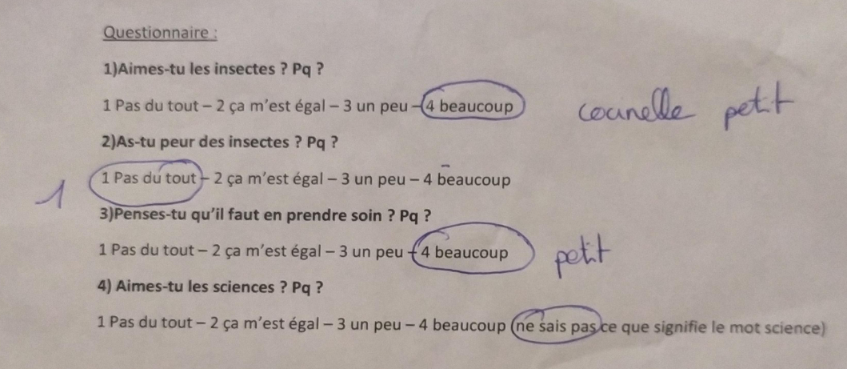 | 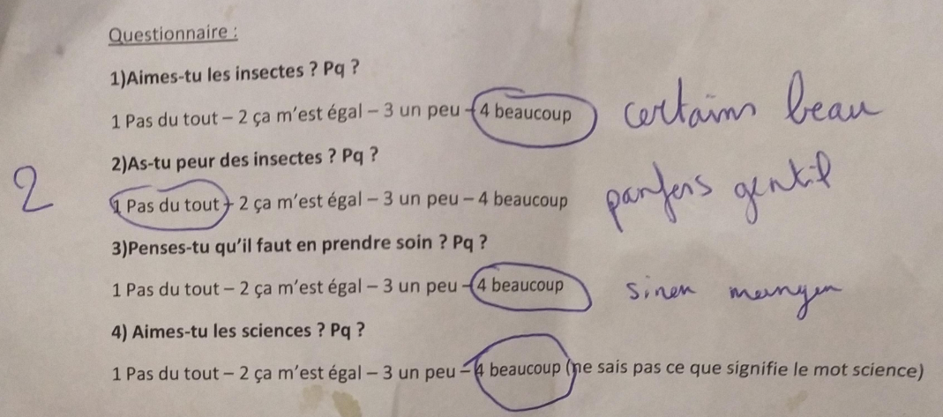
B | 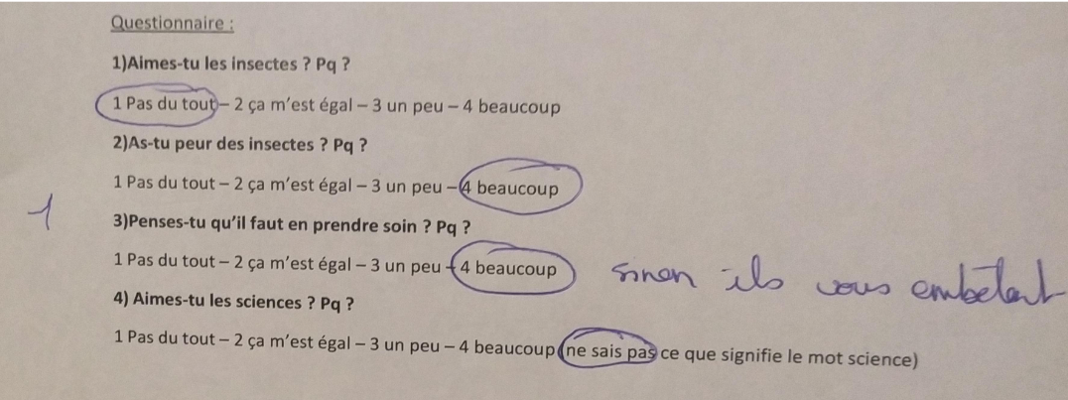 | 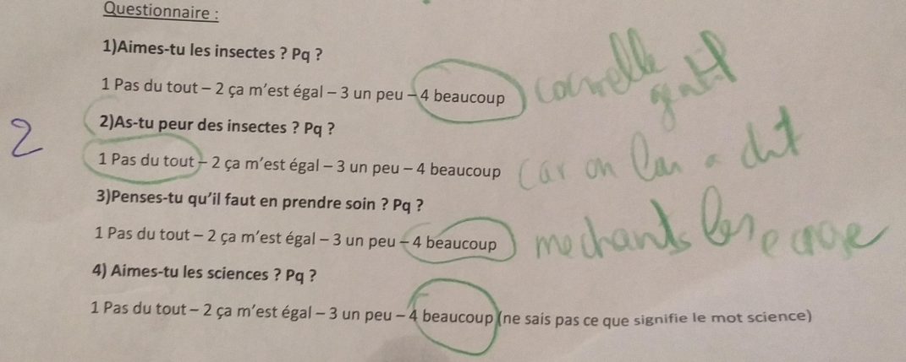
A | 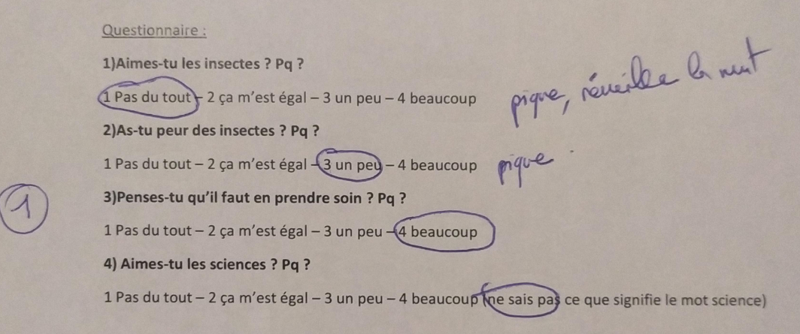 | 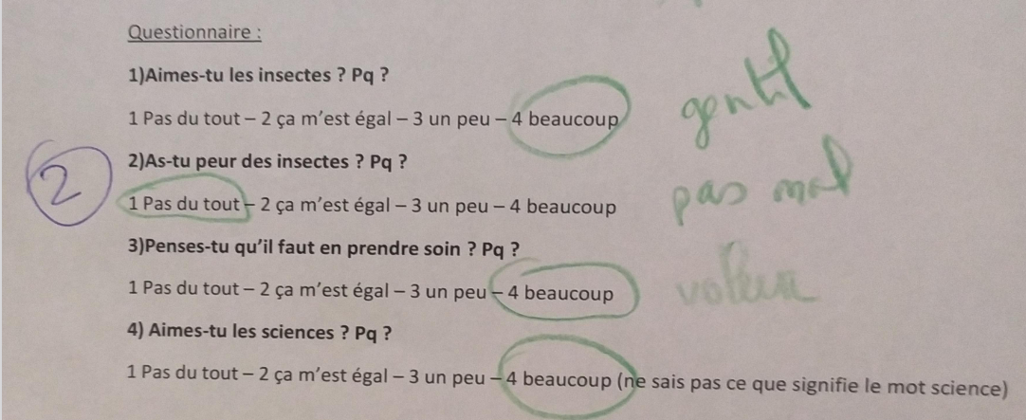
S | 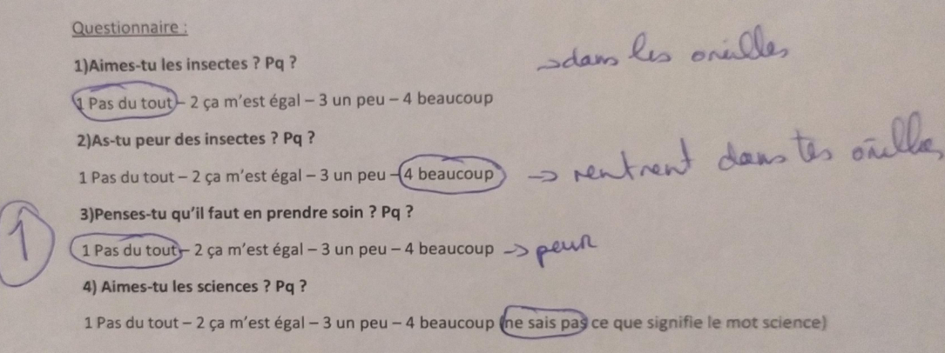 | 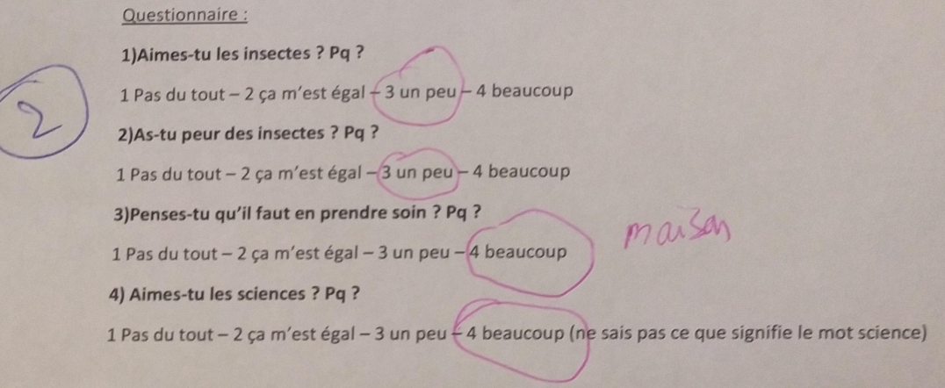
R | 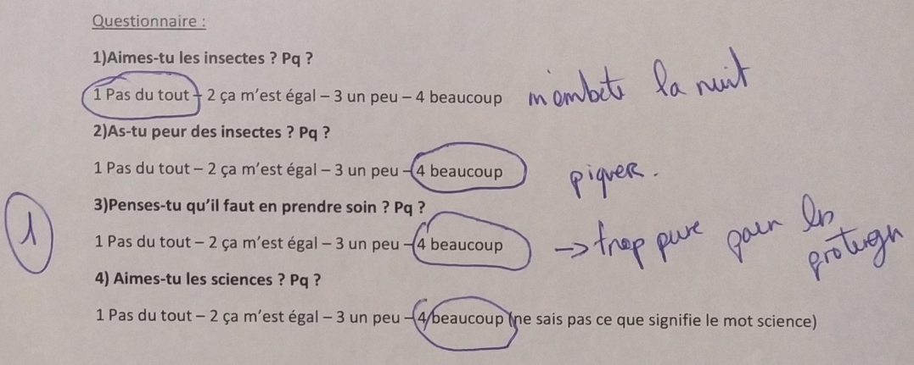 | 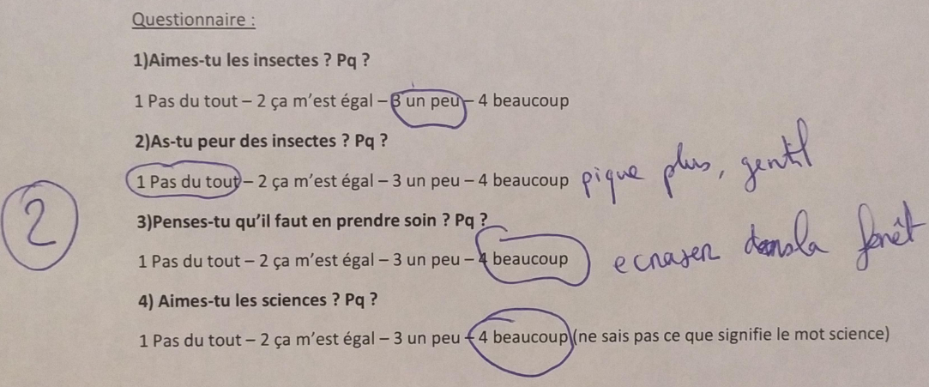
C | 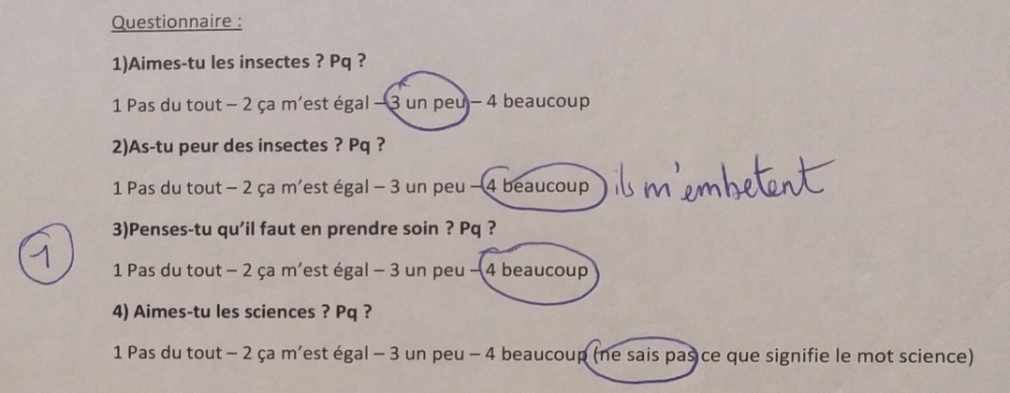 | 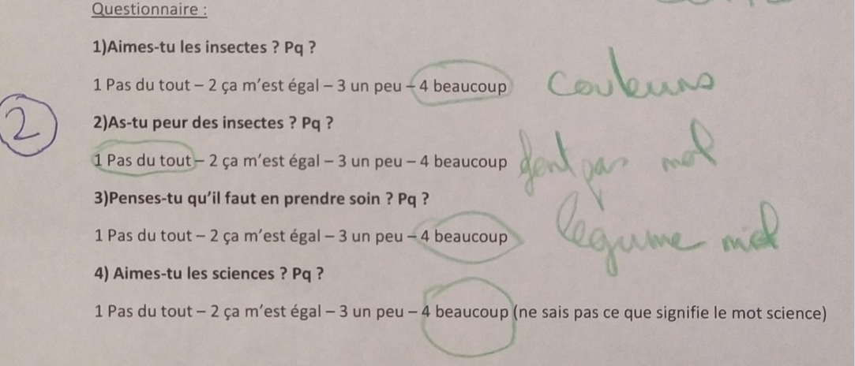
L | 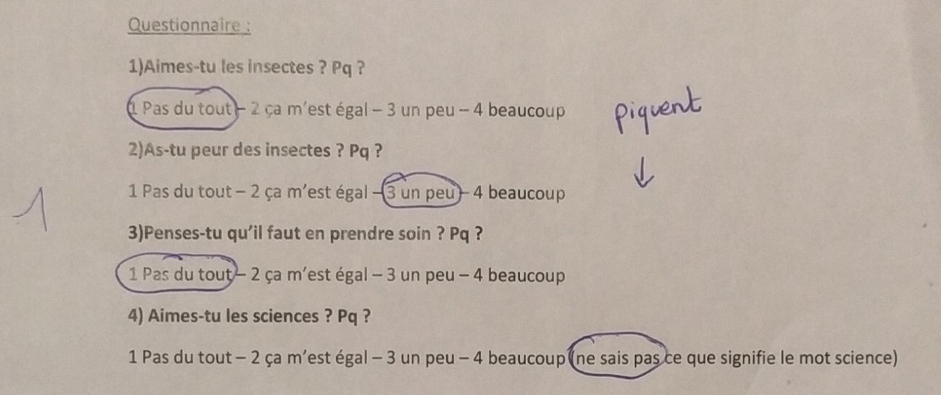 | 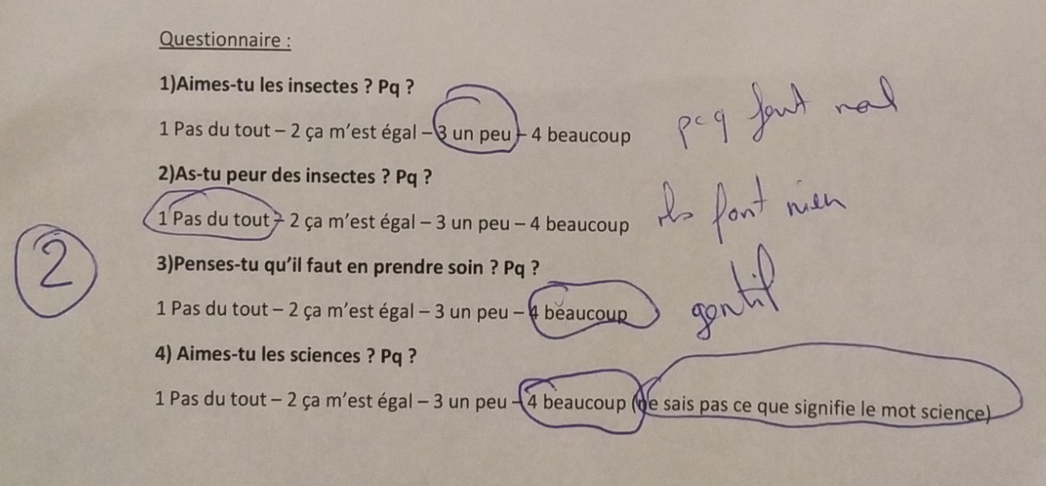

Etude citée dans l’ouvrage de Roger Lécuyer (2020).
Etude citée dans l’ouvrage de Roger Lécuyer (2020).
Auteur cité dans l’article de Grancher, Lhoste et Schneeberger (2015) qui prennent appuis sur l’œuvre de ce dernier nommé « Définir la vie en biologie : trois problèmes. » (2014)
MEN, 2021. Programme d’enseignement de l’école maternelle. BOENJS n° 25 du 24 juin 2021.
Ibidem.
Ibidem.
MEN, 2000. Plan de rénovation de l’enseignement des sciences et de la technologie à l’école. BOENJS n°23 du 15 juin 2000.
MÉN (2002). Enseigner les sciences à l’école, document d’accompagnement des programmes.
Cité par Dell’Angelo – Sauvage, M (2008). En référence à N’Diaye, V. (1990). Évaluation de l’utilisation de la vidéo dans des travaux pratiques universitaires de biologie. Thèse de didactique de la biologie, Université Lyon 1.
Programme de maternelle actuellement en vigueur d’après le BOENJS n° 25 du 24 juin 2021.
Selon le principe d’intégration sensorielle constituant la base de la pyramide des apprentissages de l’enfant selon William et Schellenberger (1994).
Cité par Reverdy, C. (2013). En référence à Champy, P. Etévé, C. (dir.) (2005). Dictionnaire encyclopédique de l’éducation et de la formation. Paris : Retz.
Cité par Reverdy, C. (2013). En référence à Krajcik Joseph S., Blumenfeld Phyllis C., Marx Ronald W. et al. (1998). « Inquiry in project-based science classrooms: Initial attempts by middle school students ». The Journal of the Learning Sciences, vol. 7, n° 3 & 4.
Cité par Reverdy, C. (2013). En référence à Helle, L. Tynjälä, P. Olkinuora, E. & Lonka, K (2007). « “Ain’t nothin’ like the real thing”. Motivation and study processes on a work-based project course in information systems design ». British Journal of Educational Psychology, vol. 77, n° 2.
Cité par Reverdy, C. (2013). En référence à Bordalo, I. & Ginestet, J-P. (1993). Pour une pédagogie du projet. Paris : Hachette.
Article L.312-19 Code de l’éducation
Programme de maternelle actuellement en vigueur d’après le BOENJS n° 25 du 24 juin 2021.
Définition de l’Office français de la biodiversité. Repéré à https://ofb.gouv.fr/quest-ce-que-la-biodiversite
Crick, F. Koch, C. (1998) Consciousness and Neuroscience, Cerebral Cortex, Volume 8.
Cité par Goyette,Y. (2019) en référence à Kollmuss, A., et Agyeman, J., (2002). Mind the Gap: why do people act environmentally and what are the barriers to pro-environmental behavior?, Environmental Education Research, 8(3), 239-260
Cité par Goyette, Y. (2019) en référence à Broom, C. (2017) Exploring the Relations Between Childhood Experiences in Nature and Young Adults’ Environmental Attitudes and Behaviors, Australian Journal of Environmental Education, 33(1), 34-47.
Cité par Goyette, Y. (2019) en référence à Ferrer, C. et Allard, R. (2002) La pédagogie de la conscientisation et de l'engagement: une éducation à la citoyenneté démocratique dans une perspective planétaire. Éducation et francophonie, 3 (2), 66-134
Cité par Goyette, Y. (2019) en référence à Freire, P. (2013) Pédagogie de l’autonomie, Toulouse, ÉRÈS.
Cité par Goyette (2019) en référence à Broom, C. (2017) Exploring the Relations Between Childhood Experiences in Nature and Young Adults’ Environmental Attitudes and Behaviors, Australian Journal of Environmental Education, 33(1), 34-47.
Hôtel Riquiqui, Corinne Chalmeau, collection Matou, Editions L’école des Loisirs, 2001.

